**BỘ CÔNG THƯƠNG**

**TRƯỜNG ĐẠI HỌC CÔNG NGHIỆP HÀ NỘI**

**---------------------------------------**

**ĐỒ ÁN TỐT NGHIỆP ĐẠI HỌC**

**NGÀNH HỆ THỐNG THÔNG TIN**

**ĐỀ TÀI**

**XÂY DỰNG WEBSITE BÁN HÀNG BÁCH HÓA XANH CHO SIÊU THỊ ORIKAMARKET BẰNG NGÔN NGỮ JAVA**

**CBHD: TS. Phạm Văn Hà**

**Sinh viên: Phan Thị Lan Anh**

**Mã số sinh viên: 2020602883**

**Hà Nội - 2024**

# LỜI CẢM ƠN

Em xin gửi lời cảm ơn chân thành đến TS. Phạm Văn Hà, người đã tận tình hướng dẫn, chỉ bảo em trong suốt quá trình thực hiện nghiên cứu và làm đồ án tốt nghiệp ngành hệ thống thông tin. Thầy là một người thầy rất tâm huyết với các sinh viên, trong quá trình làm đồ án mặc dù có những sai sót nhưng được sự hỗ trợ từ thầy, giúp em có thêm kiến thức và kinh nghiệm và hoàn thành tốt đồ án của mình.

Em cũng xin chân thành cảm ơn các thầy cô giáo trong trường Đại học Công Nghiệp Hà Nội và các bạn sinh viên, mọi người giúp đỡ hỗ trợ em từ những bước đi đầu tiên, em cũng rất vui khi được học tiếp thu kiến thức từ các thầy cô và bạn, đó cũng là những trải nghiệm đáng quý nhất của em khi học tại trường Đại học Công Nghiệp Hà Nội.

Việc nghiên cứu và làm đồ án cũng không thể tránh khỏi những sai sót, em rất mong được được tham khảo thêm ý kiến của thầy cô và các bạn để sản phẩm càng hoàn thiện có thể phát triển thêm.

|  |
| --- |
| Sinh viên thực hiện |
| Phan Thị Lan Anh |

Em xin chân thành cảm ơn!

**MỤC LỤC**

LỜI CẢM ƠN i

DANH MỤC CÁC KÝ HIỆU, CÁC TỪ VIẾT TẮT iv

DANH MỤC BẢNG BIỂU v

DANH MỤC HÌNH ẢNH vi

MỞ ĐẦU 1

1. Lý do chọn đề tài 1

2. Mục tiêu nghiên cứu 1

3. Nội dung nghiên cứu 1

4. Phạm vi của đề tài 2

5. Bố cục của đề tài 2

CHƯƠNG 1 TỔNG QUAN VỀ ĐỀ TÀI 3

1.1 Giới thiệu chung 3

1.2 Người sử dụng và mục đích sử dụng 5

1.3 Công cụ, kỹ thuật và phương pháp phát triển phần mềm 6

CHƯƠNG 2 PHÂN TÍCH THIẾT KẾ HỆ THỐNG 12

2.1 Phân tích yêu cầu hệ thống 12

2.2 Mô hình hóa dữ liệu 14

2.3 Mô hình hóa chức năng 24

2.4 Phân tích các use case 49

CHƯƠNG 3 KẾT QUẢ 69

3.1 Giao diện người dùng 69

3.2 Giao diện quản trị viên 74

CHƯƠNG 4 KIỂM THỬ CHƯƠNG TRÌNH 78

4.1 Kế hoạch kiểm thử 78

4.2 Chiến lược kiểm thử 78

4.3 Báo cáo kiểm thử 78

KẾT LUẬN 80

TÀI LIỆU THAM KHẢO 81

PHỤ LỤC 1: KẾT QUẢ KIỂM THỬ 82

# DANH MỤC CÁC KÝ HIỆU, CÁC TỪ VIẾT TẮT

|  |  |
| --- | --- |
| **Viết tắt** | **Viết đầy đủ** |
| HTML | HyperText Markup Language |
| CSS | Cascading Style Sheets |
| JS | JavaScript |
| MySQL | My Structured Query Language |
| JWT | JSON Web Token |
| LESS | Leaner Style Sheets |
| REST | Representational State Transfer |
| API | Application Programming Interface |
| MVC | Model – View – Controller |

# DANH MỤC BẢNG BIỂU

Bảng 1. 1. role 15

Bảng 1. 2. user_roles 16

Bảng 1. 3. user 16

Bảng 1. 4. orders 17

Bảng 1. 5. order_detail 18

Bảng 1. 6. image 19

Bảng 1. 7. product_image 19

Bảng 1. 8. product_image_mapping 19

Bảng 1. 9. product 20

Bảng 1. 10. category 20

Bảng 1. 11. blog 21

Bảng 1. 12. blog_tag 22

Bảng 1. 13. tag 22

Bảng 1. 14. cart 22

Bảng 1. 15. purchase 23

Bảng 4. 1. Kiểm thử đăng nhập 82

Bảng 4. 2. Kiểm thử đăng ký 84

Bảng 4. 3. Kiểm thử danh danh mục 87

# DANH MỤC HÌNH ẢNH

Hình 2. 1. Biểu đồ thực thể thực thể liên kết mức vật lý 15

Hình 2. 2. Biểu đồ use case 24

Hình 2. 3. Các use case chính 25

Hình 2. 4. Các use case thứ cấp 26

Hình 2. 5. Phân rã use case Xem chi tiết sản phẩm 44

Hình 2. 6. Phân rã use case Xem blog 44

Hình 2. 7. Phân rã use case Tìm kiếm 45

Hình 2. 8. Phân rã use case Liên hệ 45

Hình 2. 9. Phân rã use case Đặt hàng 45

Hình 2. 10. Phân rã use case Cập nhật thông tin cá nhân 46

Hình 2. 11. Phân rã use case Đăng ký 46

Hình 2. 12. Phân rã use case Đăng nhập 46

Hình 2. 13. Phân rã use case Quản lý giỏ hàng 47

Hình 2. 14. Phân rã use case Quản lý danh mục blog 47

Hình 2. 15. Phân rã use case Quản lý blog 48

Hình 2. 16. Phân rã use case Quản lý đơn hàng 48

Hình 2. 17. Biểu đồ trình tự chức năng xem chi tiết sản phẩm 49

Hình 2. 18. Biểu đồ lớp phân tích chức năng xem chi tiết sản phẩm 49

Hình 2. 19. Biểu đồ trình tự chức năng xem blog 50

Hình 2. 20. Biểu đồ lớp phân tích chức năng xem blog 50

Hình 2. 21. Biểu đồ trình tự chức năng tìm kiếm 51

Hình 2. 22. Biểu đồ lớp phân tích chức năng tìm kiếm 51

Hình 2. 23. Biểu đồ trình tự chức năng liên hệ 52

Hình 2. 24. Biểu đồ lớp phân tích chức năng liên hệ 52

Hình 2. 25. Biểu đồ trình tự chức năng đặt hàng 54

Hình 2. 26. Biểu đồ lớp phân tích chức năng đặt hàng 54

Hình 2. 27. Biểu đồ trình tự chức năng cập nhật thông tin cá nhân 55

Hình 2. 28. Biểu đồ lớp phân tích chức năng cập nhật thông tin cá nhân 55

Hình 2. 29. Biểu đồ trình tự chức năng đăng ký 56

Hình 2. 30. Biểu đồ lớp phân tích chức năng đăng ký 57

Hình 2. 31. Biểu đồ trình tự chức năng đăng nhập 57

Hình 2. 32. Biểu đồ lớp phân tích chức năng đăng nhập 58

Hình 2. 33. Biểu đồ trình tự chức năng quản lý giỏ hàng 58

Hình 2. 34. Biểu đồ lớp phân tích chức năng quản lý giỏ hàng 59

Hình 2. 35. Biểu đồ trình tự chức năng quản lý danh mục blog 61

Hình 2. 36. Biểu đồ lớp phân tích chức năng quản lý danh mục blog 61

Hình 2. 37. Biểu đồ trình tự chức năng quản lý blog 63

Hình 2. 38. Biểu đồ lớp phân tích chức năng quản lý blog 63

Hình 2. 39. Biểu đồ trình tự chức năng quản lý danh mục 65

Hình 2. 40. Biểu đồ lớp phân tích chức năng quản lý danh mục 65

Hình 2. 41. Biểu đồ trình tự chức năng quản lý sản phẩm 67

Hình 2. 42. Biểu đồ lớp phân tích chức năng quản lý sản phẩm 67

Hình 2. 43. Biểu đồ trình tự chức năng quản lý đơn hàng 67

Hình 2. 44. Biểu đồ lớp phân tích chức năng quản lý đơn hàng 68

Hình 3. 1. Đăng ký 69

Hình 3. 2. Đăng nhập User 70

Hình 3. 3. Trang chủ 70

Hình 3. 4. Sản phẩm mới nhất 71

Hình 3. 5. Thông tin 71

Hình 3. 6. Blog 72

Hình 3. 8. Giỏ hàng 73

Hình 3. 9. Xem chi tiết sản phẩm 74

Hình 3. 10. Đăng xuất User 74

Hình 3. 11. Đăng nhập Admin 75

Hình 3. 12. Đăng xuất Admin 75

Hình 3. 13. Quản lý danh mục 76

Hình 3. 14. Quản lý sản phẩm 76

Hình 3. 15. Quản lý đơn hàng 77

# MỞ ĐẦU

## Lý do chọn đề tài

Trong thời kỳ phát triển mạnh mẽ của công nghệ thông tin, con người đang dần áp dụng các ứng dụng công nghệ để phục vụ các hoạt động hay nhu cầu hằng ngày. Vì thế mà việc xây dựng một website bán hàng bách hóa xanh cho siêu thị cũng là một vấn đề thiết yếu phù hợp cho người mua và người bán. Từ vấn đề trên em đã quyết định chọn đề tài: “Xây dựng website bán hàng bách hóa xanh cho siêu thị OrikaMarket bằng ngôn ngữ Java”.

## Mục tiêu nghiên cứu

Nghiên cứu ứng dụng Java String Boot, MySQL, Angular Framework, Tailwind CSS, phân tích, thiết kế, phát triển website bán hàng bách hóa xanh cho siêu thị OrikaMarket đáp ứng các yêu cầu cơ bản của một trang bán hàng trực tuyến và xây dựng được báo cáo đồ án đúng quy định.

## Nội dung nghiên cứu

Xây dựng website bán hàng bách hóa xanh:

* Cho phép người dùng: xem thông tin sản phẩm, xem chi tiết sản phẩm, tìm kiếm sản phẩm, quản lý giỏ hàng, đặt hàng, thanh toán, đăng ký, đăng nhập, liên hệ…
* Cho phép quản trị viên: quản lý danh mục, quản lý sản phẩm, quản lý đơn hàng, quản lý blog, quản lý danh mục blog, thống kê cơ bản…
* Các yêu cầu khác:

Xây dựng bản thiết kế theo đúng quy chuẩn đầy đủ nội dung.

* Có cấu trúc dữ liệu chuẩn hóa, phù hợp thực tiễn.
* Giao diện chuyên nghiệp, dễ sử dụng.
* Có kế hoạch và thực hiện đánh giá kiểm thử hệ thống.

## Phạm vi của đề tài

* Phát triển chức năng thanh toán trực tiếp khi khách hàng nhận được hàng hoặc thanh toán online.
* Phát triển các chức năng khác như quản lý sản phẩm, giỏ hàng…

## Bố cục của đề tài

*(Nội dung chính đề tài gồm 4 chương)*

**Chương 1. Tổng quan về dự án phần mềm**

Giới thiệu, xác định mục đích, phạm vi, các tính năng chính của dự án, công cụ, các kỹ thuật và phương pháp phát triển dự án.

**Chương 2. Phân tích thiết kế hệ thống**

Phân tích yêu cầu hệ thống, mô hình hóa dữ liệu và chức năng, phân tích các use case.

**Chương 3. Kết quả đạt được**

Giao diện các chức năng của website.

**Chương 4. Kiểm thử chương trình**

Xây dựng các kế hoạch, các ca và báo cáo kiểm thử.

## CHƯƠNG 1 TỔNG QUAN VỀ ĐỀ TÀI

### Giới thiệu chung

Dự án phát triển ứng dụng web bán bách hóa xanh cho siêu thị được xây dựng bằng framework Angular, Spring Boot sử dụng MySQL để xây dựng cơ sở dữ liệu cùng với Bootstrap, Tailwind CSS cho phần giao diện đảm bảo tính ổn định, dễ sử dụng và đáp ứng yêu cầu khách hàng đề ra đồng thời người quản trị dễ quản lý.

#### Mục đích

Dự án xây dựng website bán hàng bách hóa xanh nhằm tạo ra một nền tảng trực tuyến hiện đại và tiện lợi, đáp ứng nhu cầu ngày càng tăng về mua sắm thực phẩm và hàng hóa xanh của người tiêu dùng trong thời đại công nghệ 4.0. Website sẽ cung cấp cho người dùng trải nghiệm mua sắm dễ dàng, an toàn và đáng tin cậy, giúp tiết kiệm thời gian và công sức, đồng thời thúc đẩy xu hướng tiêu dùng bền vững và bảo vệ môi trường.

#### Đối tượng sử dụng

Dự án dành cho hai đối tượng chính là người quản lý và khách hàng:

* Người quản lý được cung cấp nền tảng quản lý sản phẩm linh hoạt và tiện lợi để đăng bán, quản lý các mặt hàng, các đơn hàng, các chức năng của hệ thống tiện lợi và dễ dàng hơn.
* Khách hàng sẽ được trải nghiệm giao diện website đẹp mắt, các sản phẩm hấp dẫn, tìm kiếm các sản phẩm cần mua phù hợp với nhu cầu của mình.

#### Các tính năng chính của web bán bách hóa xanh

##### 1.1.3.1 Tìm kiếm và thêm sản phẩm vào mục yêu thích

Website cung cấp công cụ tìm kiếm cho phép người dùng lọc và tìm kiếm sản phẩm cần tìm. Tính năng này giúp người dùng dễ dàng tìm được sản phẩm phù hợp với nhu cầu và yêu cầu cụ thể của họ. Với tính năng thêm sản phẩm vào mục yêu thích là giúp người dùng đánh dấu lại sản phẩm muốn mua và có thể mua lại lần sau.

##### 1.1.3.2 Xem thông tin chi tiết của sản phẩm

Mỗi mặt hàng sẽ được trang bị một trang thông tin chi tiết độc đáo, bao gồm hình ảnh minh họa, mô tả cụ thể, thông tin về tên và các thông số kỹ thuật kèm theo đánh giá từ cộng đồng người dùng. Điều này giúp người mua có cái nhìn tổng quan về sản phẩm và có thể đưa ra quyết định mua hàng chính xác. Họ có thể thăm thường xuyên trang thông tin của từng linh kiện để xem hình ảnh chi tiết, đọc mô tả cặn kẽ và tham khảo đánh giá từ những người dùng đã mua sản phẩm trước đó và được đề xuất các mặt hàng liên quan.

##### 1.1.3.3 Quản lý đơn hàng

Tính năng này giúp cho người quản lý dễ dàng kiểm soát và quản lý các sản phẩm mà khách hàng đã mua và khách hàng cũng biết được số đơn hàng đã mua.

##### 1.1.3.4 Đặt hàng và thanh toán

Người dùng có thể thêm sản phẩm vào giỏ hàng, chọn phương thức thanh toán và hoàn tất quá trình mua hàng ngay trên ứng dụng web. Hệ thống thanh toán được tích hợp với các cổng thanh toán trực tuyến phổ biến, đảm bảo tính an toàn và tiện lợi cho người dùng.

##### 1.1.3.5 Quản lý tài khoản người dùng

Người dùng có thể đăng ký tài khoản cá nhân để quản lý thông tin cá nhân, theo dõi lịch sử mua hàng và đánh giá các sản phẩm đã mua. Tài khoản cá nhân cho phép người dùng lưu trữ thông tin cá nhân, địa chỉ giao hàng và thông tin thanh toán, giúp tiết kiệm thời gian khi đặt hàng trong tương lai. Người dùng cũng có thể xem lịch sử mua hàng để theo dõi các đơn hàng đã đặt và trạng thái của chúng. Bên cạnh đó, người dùng có thể đánh giá và viết bình luận về các sản phẩm đã mua, giúp người dùng khác có cái nhìn chân thực và đáng tin cậy về chất lượng sản phẩm.

##### 1.1.3.6 Hỗ trợ khách hàng và thông báo các mặt hàng mới

Dự án cũng đặc biệt chú trọng đến việc hỗ trợ khách hàng. Người dùng có thể liên hệ hỗ trợ qua số điện thoại, email để được tư vấn và giải đáp thắc mắc. Ngoài ra khi người dùng nhập email tham gia bản tin của cửa hàng thì sẽ được nhận thông tin cập nhật các sản phẩm mặt hàng mới của cửa hàng đồng thời có các ưu đãi đặc biệt.

##### 1.1.3.7 Giao diện thân thiện và dễ sử dụng

Website được thiết kế với giao diện thân thiện, đẹp mắt và dễ sử dụng, đảm bảo người dùng có trải nghiệm mua sắm trực tuyến thuận tiện và không gặp khó khăn khi sử dụng. Giao diện đơn giản, rõ ràng tương thích với các màn hình khác nhau, giúp người dùng dễ dàng tìm kiếm và mua đồ mọi lúc, mọi nơi.

### 1.2 Người sử dụng và mục đích sử dụng

#### 1.2.1 Người mua hàng

Người mua hàng là đối tượng chính của dự án. Họ có nhu cầu mua sắm các sản phẩm để phục vụ cho các bữa ăn cho gia đình hằng ngày hoặc nhu cầu cá nhân khác. Mục đích sử dụng của người mua sắm bao gồm:

* Tìm kiếm và mua sản phẩm: người mua sản phẩm sử dụng trang web để tìm kiếm, lựa chọn và so sánh các mặt hàng từ nhiều nguồn cung cấp khác nhau.
* Tích sản phẩm để thêm vào giỏ hàng, sau đó đặt hàng và thanh toán.
* Quản lý giỏ hàng, xem lịch sử mua hàng.
* Xem chi tiết blog sản phẩm.

#### 1.2.2 Người bán hàng

Người bán hàng có thể là những cá nhân như nhân viên, người quản lý, chủ của siêu thị. Mục đích sử dụng của người bán bao gồm:

* Cung cấp và quản lý các sản phẩm trên trang như thêm các thông tin sản phẩm như tên, nhãn hiệu, hình ảnh, giá cả, số lượng, mô tả chi tiết và cập nhật tình trạng sản phẩm.
* Quản lý các đơn hàng mà khách hàng đã đặt, xem tình trạng đơn hàng, cập nhật các sản phẩm kịp thời đáp ứng nhu cầu của khách hàng.
* Mục tương tác khách hàng thông qua các tin tức blog của siêu thị, người dùng để lại email thì sẽ nhận được các thông tin mới nhất từ siêu thị đồng thời hỗ trợ khách hàng khi cần thiết.
* Quảng bá và nâng cao uy tín các sản phẩm của siêu thị, tạo hứng thú cho khách hàng tìm mua, tạo niềm tin và thu hút khách hàng tìm đến.

### 1.3 Công cụ, kỹ thuật và phương pháp phát triển phần mềm

#### 1.3.1 Công cụ, công nghệ, kỹ thuật

1. **Visual Studio Code**

* Visual Studio Code là một trình soạn thảo mã nguồn mạnh mẽ và linh hoạt, hỗ trợ nhiều ngôn ngữ lập trình và tích hợp đầy đủ các tính năng như Debug, Git, Syntax Highlighting, tự hoàn thành mã và Snippets. Với khả năng tùy chỉnh cao, nó cho phép người dùng thay đổi Theme, phím tắt và nhiều tùy chọn khác. Được phát triển với sự nhẹ nhàng nhưng mạnh mẽ, nó đã trở thành một trong những trình soạn thảo mã nguồn phổ biến và được ưa chuộng nhất trong cộng đồng lập trình viên.

1. **Ngôn ngữ lập trình Java (JDK 17)**

* Java là một trong những ngôn ngữ lập trình hướng đối tượng. Nó được sử dụng trong phát triển phần mềm, trang web, game hay ứng dụng trên các thiết bị di động.
* Phiên bản JDK 17 là một bản phát hành mới của Java, được phát triển bởi Oracle Corporation. JDK 17 cung cấp nhiều tính năng mới và cải tiến, như Pattern Matching cho Switch, Sealed Classes, và Strong Encapsulation cho JDK Internals. Đồng thời, JDK 17 cũng loại bỏ các tính năng lỗi thời và không được khuyến khích sử dụng, giúp làm sạch mã nguồn và tăng hiệu suất. Với những cải tiến này, JDK 17 mang lại sự linh hoạt và mạnh mẽ cho việc phát triển ứng dụng Java, đồng thời tăng cường tính bảo mật và hiệu suất của các ứng dụng Java.

1. **Framework phát triển phần mềm**

* Spring boot là một framework lập trình ứng dụng Java, được phát triển bởi Pivotal Team, giúp đơn giản hóa việc xây dựng các ứng dụng Java nhanh chóng, hiệu quả và dễ bảo trì. Đây là một phần mở rộng của Spring Framework, với mục tiêu chính là cung cấp cấu hình mặc định và cơ sở hạ tầng để phát triển ứng dụng một cách nhanh chóng và tiết kiệm thời gian.
* Angular là một framework mã nguồn mở được phát triển bởi Google, dùng để xây dựng các ứng dụng web động đa nền tảng. Nó được viết bằng TypeScript, một ngôn ngữ lập trình phổ biến cho việc phát triển các ứng dụng web.

1. **Cơ sở dữ liệu MySQL**

* MySQL là một hệ quản trị cơ sở dữ liệu mã nguồn mở phổ biến được sử dụng rộng rãi trên toàn thế giới. Nó cung cấp một cơ sở dữ liệu quan hệ (RDBMS) mạnh mẽ, linh hoạt và dễ sử dụng cho việc lưu trữ và quản lý dữ liệu cho các ứng dụng web, ứng dụng di động và nhiều loại dự án khác.

1. **Giao diện người dùng ( front-end)**

* Bootstrap 5 là một framework front-end mã nguồn mở được phát triển bởi Twitter, dùng để xây dựng giao diện người dùng web hiện đại và đáp ứng. Nó cung cấp các công cụ và thành phần CSS, JavaScript để tạo ra các trang web hấp dẫn, dễ sử dụng và tương thích trên nhiều thiết bị khác nhau.
* Tailwind CSS là một framework CSS được thiết kế để tạo ra các giao diện người dùng đẹp và linh hoạt mà không cần viết CSS tùy chỉnh. Nó cung cấp một bộ các lớp CSS đã được xác định sẵn, cho phép bạn áp dụng các kiểu dáng và hiệu ứng một cách nhanh chóng thông qua việc thêm các lớp này vào HTML.
* Font Awesome là một bộ biểu tượng và biểu tượng vector hỗ trợ bởi CSS và LESS. Nó cung cấp hơn 7.000 biểu tượng đa dạng, bao gồm biểu tượng phổ biến như biểu tượng social media, biểu tượng hình ảnh, biểu tượng địa chỉ web, và nhiều hơn nữa.

1. **Phần Server (back-end)**

* RESTful API là một kiểu kiến trúc phần mềm dựa trên các nguyên tắc của REST (Representational State Transfer). RESTful API được sử dụng để tạo ra các dịch vụ web (web services) mà các client có thể tương tác và trao đổi dữ liệu với nhau qua mạng Internet.
* Xử lý RESTful API là quá trình tương tác với các dịch vụ web dựa trên kiến trúc REST. Các API RESTful thường sử dụng các phương thức HTTP như GET, POST, PUT và DELETE để thực hiện các hoạt động trên dữ liệu.
* Tích hợp VNPay: Khi người dùng thực hiện thanh toán, thông tin thanh toán sẽ được gửi từ front-end tới back-end của ứng dụng. Back-end sẽ xác thực và xử lý yêu cầu thanh toán, sau đó gửi yêu cầu thanh toán tới VNPay và xử lý kết quả trả về từ VNPay.

1. **Bảo mật và xác thực**

* Spring security là một framework mạnh mẽ cho việc xác thực, phân quyền và bảo mật trong ứng dụng Java. Nó cung cấp các công cụ và tính năng để bảo vệ các ứng dụng web và RESTful API khỏi các cuộc tấn công bảo mật, đảm bảo rằng chỉ các người dùng được ủy quyền mới có thể truy cập vào các phần của ứng dụng một cách an toàn.
* JWT (JSON Web Token) là một tiêu chuẩn mở được sử dụng để tạo ra và truyền tải các token an toàn giữa các bên trong một ứng dụng hoặc mạng. JWT thường được sử dụng để xác thực và phân quyền người dùng trong các ứng dụng web và dịch vụ web.

1. **Quản lý mã nguồn**

* Sử dụng Github để lưu trữ mã nguồn, nó là một dịch vụ lưu trữ mã nguồn dựa trên web, cho phép các nhà phát triển làm việc cùng nhau trên các dự án phần mềm. Dự án trên GitHub thường được quản lý bằng Git, một hệ thống quản lý phiên bản phổ biến, giúp theo dõi các thay đổi trong mã nguồn và quản lý các phiên bản khác nhau của mã nguồn.

#### 1.3.2 Quy trình phát triển phần mềm

Để xây dựng một website chuyên nghiệp, cần nắm vững quy trình phát triển phần mềm, bao gồm các bước sau:

* Phân tích: Xác định các yêu cầu của người dùng và doanh nghiệp.
* Thiết kế: Thiết kế giao diện và chức năng của website.
* Lập trình: Viết mã để thực hiện các chức năng của website.
* Kiểm thử: Kiểm tra website để đảm bảo hoạt động chính xác và đáp ứng các yêu cầu.
* Triển khai: Đưa website lên môi trường sản xuất.

#### 1.3.3 Phương pháp phát triển phần mềm

Sử dụng mô hình Spring MVC để phát triển website bán hàng bách hóa xanh cho siêu thị OrikaMarket. Spring MVC là một trong những phần quan trọng của Framework Spring, được sử dụng để xây dựng ứng dụng web Java. Đây là một mô hình thiết kế phần mềm cung cấp một cách tiếp cận có cấu trúc để phát triển ứng dụng web, giúp tách biệt logic xử lý, dữ liệu và giao diện người dùng.

Mô hình MVC bao gồm ba bộ phận chính là Model, View và Controller. Mỗi thành phần có chức năng, nhiệm vụ khác nhau nhưng giữa chúng có sự tương tác qua lại, hỗ trợ nhau. Cấu trúc gồm:

1. **Model ( mô hình)**

* Đại diện cho dữ liệu và logic của ứng dụng. Model thường chứa thông tin về các đối tượng và thực hiện các thao tác liên quan đến dữ liệu như truy xuất cơ sở dữ liệu.
* Model có chức năng vận chuyển thông tin từ nội hàm để hiển thị đến người dùng thông qua màn hình và xử lý các thông tin để người dùng dễ dàng tiếp cận nhất.
* Model hoàn toàn độc lập với các thành phần còn lại trong MVC và nó chứa các tác vụ cần thiết nhất cho quá trình lập trình .

1. **View ( giao diện người dùng)**

* Nó thực hiện nhiệm vụ tạo tương tác với người dùng và hiển thị các kết quả từ tầng Controller.
* Thực hiện việc tiếp nhận các hoạt động, yêu cầu của người dùng để chuyển đến Controller xử lý.

1. **Controller (điều khiển)**

* Là thành phần trung gian giữa Model và View.
* Controller nhận yêu cầu từ người dùng thông qua giao diện (View), sau đó xử lý yêu cầu, tương tác với Model để truy xuất hoặc cập nhật dữ liệu, và sau đó trả kết quả về cho View để hiển thị cho người dùng.

Quá trình hoạt động của Spring MVC:

1. **Yêu cầu từ Client:** Người dùng gửi một yêu cầu từ trình duyệt hoặc ứng dụng di động đến máy chủ thông qua URL.
2. **DispatcherServlet:** DispatcherServlet là một thành phần quan trọng của Spring MVC, nó nhận yêu cầu từ client và quyết định Controller nào sẽ xử lý yêu cầu này.
3. **Controller Handling:** Controller nhận yêu cầu và xử lý nó. Controller thực hiện các thao tác liên quan đến dữ liệu như truy xuất cơ sở dữ liệu, xử lý nghiệp vụ, và chuẩn bị dữ liệu cần thiết để hiển thị.
4. **ModelAndView:** Controller trả về một đối tượng ModelAndView, chứa dữ liệu cần hiển thị và tên của View.
5. **View Resolution:** DispatcherServlet sử dụng tên của View từ ModelAndView để tìm View tương ứng. View có thể là một trang JSP, Thymeleaf, hoặc một đối tượng hiển thị JSON/XML.
6. **Hiển thị kết quả:** View nhận dữ liệu từ ModelAndView và hiển thị chúng theo định dạng thích hợp. Sau đó, kết quả được gửi trả lại cho client.
7. **Phản hồi cho Client:** Kết quả được gửi trả lại client và hiển thị trên trình duyệt hoặc ứng dụng di động của họ.

Chương này đã giới thiệu về dự án phần mềm, các công cụ, công nghệ, kỹ thuật, quy trình và phương pháp phát triển phần mềm đồng thời nhấn mạnh các lợi ích và tầm quan trọng của dự án trong việc phát triển website bán hàng tiện ích cho việc mua sắm online.

## CHƯƠNG 2 PHÂN TÍCH THIẾT KẾ HỆ THỐNG

Nội dung chương này sẽ trình bày về việc phân tích các yêu cầu khách hàng để mô tả từ tổng quan đến chi tiết các chức năng sẽ được xây dựng, từ đó xác định ra các thành phần quan trọng trong quá trình phát triển.

### 2.1 Phân tích yêu cầu hệ thống

#### 2.1.1 Giới thiệu dự án phần mềm

Đây là một ứng dụng web với các chức năng cơ bản như đã được liệt kê ở chương đầu. Xác định và hiểu rõ những yêu cầu của khách hàng đối với ứng dụng web. Phân tích yêu cầu này giúp xác định các chức năng và phi chức năng cần có trong ứng dụng web, từ đó đảm bảo rằng sản phẩm cuối cùng đáp ứng được nhu cầu và mong đợi của khách hàng.

Trong quá trình phân tích yêu cầu, em đã tiếp xúc và tương tác với khách hàng để hiểu rõ về lĩnh vực kinh doanh, mục tiêu và đặc điểm của website bán bách hóa xanh. Các yêu cầu chức năng sẽ tập trung vào việc cung cấp giao diện người dùng hấp dẫn và dễ sử dụng, chức năng tìm kiếm, xem chi tiết sản phẩm, thanh toán trực tuyến, đánh giá và nhận xét, tương thích đa nền tảng và hỗ trợ khách hàng.

#### 2.1.2 Các yêu cầu chức năng

* Chức năng đăng nhập, đăng ký tài khoản.
* Chức năng tìm kiếm tiện lợi dựa trên tên sản phẩm, mô tả.
* Quản lý danh sách sản phẩm yêu thích và giỏ hàng.
* Chức năng thanh toán bằng tiền mặt hoặc thanh toán trực tuyến an toàn, thuận tiện.
* Các bài viết trên blog chi tiết, hấp dẫn.
* Bảo mật thông tin cá nhân và tài khoản người dùng.
* Hỗ trợ khách hàng thông qua email, số điện thoại.

#### 2.1.3 Các yêu cầu phi chức năng

* Để hệ thống bán hàng hoạt động tốt cũng cần xem xét đến hoạt động của hệ thống, hay chính xác hơn cần xem xét hệ thống có đáp ứng được yêu cầu phi chức năng hay không. Việc bỏ qua yêu cầu phi chức năng sẽ dẫn đến những thiếu sót lớn trong hệ thống gây tốn thời gian và chi phí để khắc phục các vấn đề phát sinh.
* Những yêu cầu phi chức năng giúp cho hệ thống hoạt động hiệu quả và đáng tin cậy. Một số yêu cầu có thể được xác định khá nhanh chóng và dễ dàng, tuy nhiên có nhiều yêu cầu thường xuyên được điều chỉnh dựa trên hiệu quả bán hàng trong thực tế.
* Để đáp ứng được những yêu cầu này, nhà quản trị phải có sự am hiểu sâu sắc về chuyên môn, thị trường và mức độ hiệu quả khi áp dụng quy trình bán hàng hiện tại.
* Một số yêu cầu của phi chức năng:
* Yêu cầu về môi trường:
* Chạy được trên mọi trình duyệt web.
* Chạy được trên mọi hệ điều hành, nền tảng khác nhau.
* Cơ sở dữ liệu dùng MySQL Server.
* Yêu cầu về giao diện:
* Giao diện của website phải đáp ứng được những yêu cầu cơ bản nhất là giới thiệu sản phẩm, giao dịch trực tuyến thuận tiện, dễ dàng và đảm bảo an toàn.
* Các điều khiển trên trang web cần đơn giản và dễ sử dụng. Thông tin hình ảnh bao quát, sắc nét, màu sắc đẹp, dễ dàng lựa chọn và tìm kiếm.
* Hiển thị thông tin chi tiết của sản phẩm khi khách lựa chọn.
* Hệ thống ngôn ngữ phải đồng bộ với nhau.
* Yêu cầu về tính năng thời gian đáp ứng
* Trang web hỗ trợ số lượng người dùng mỗi giờ phải cung cấp thời gian phản hồi từ 5 giây trở xuống trong trình duyệt, tìm kiếm thông tin, bao gồm cả việc hiển thị văn bản và hình ảnh, qua kết nối LTE.
* Hỗ trợ khách hàng trong trường hợp sản phẩm hết hàng: gợi ý sản phẩm tương tự và thông báo đến tài khoản của khách hàng khi có thông tin mới về sản phẩm hoặc các chương trình khuyến mại.
* Yêu cầu về độ tin cậy, tính năng khả dụng, khả năng bảo trì
* Độ tin cậy rất quan trọng trong kinh doanh bán hàng, nó cho thấy được sự uy tín của sản phẩm và công ty, do đó sản phẩm tốt đạt chất lượng kết hợp với giá cả hợp lý sẽ nâng cao độ tin cậy trong khách hàng, giúp việc kinh doanh phát triển hơn.
* Hoạt động bảo trì giúp giữ nhịp độ phát triển ổn định bán hàng, các thiết bị sản xuất hoạt động tốt và nâng cao tuổi thọ, tiết kiệm chi phí và nếu biết nắm bắt cơ hội thì hoạt động này còn giúp phát triển doanh thu.
* Tính khả dụng mô tả khả năng hệ thống có thể truy cập được đối với người dùng tại một thời điểm nhất định.

#### 2.1.4 Các tác nhân

* Guest: là khách ghé thăm trang web có thể xem blog, xem sản phẩm, thêm sản phẩm yêu thích, tìm kiếm, liên hệ.
* User: là người dùng được đăng ký, đăng nhập vào tài khoản để mua hàng, sau đó có thể sử dụng các chức năng mua hàng, xem sản phẩm, ...
* Admin: là người quản trị được đăng nhập vào trang web để quản lý đơn hàng, quản lý danh mục blog, quản lý blog, quản lý danh mục sản phẩm và quản lý sản phẩm.

### 2.2 Mô hình hóa dữ liệu

*Biểu đồ thực thể thực thể liên kết mức vật lý*

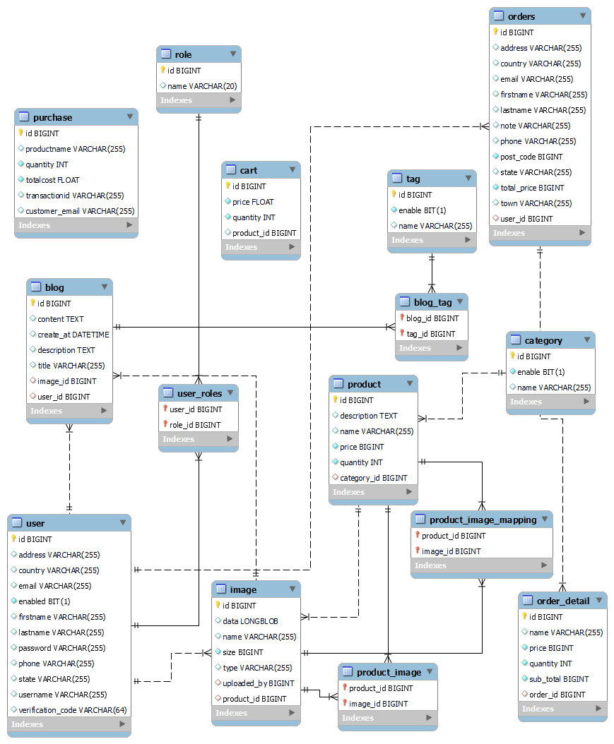

Hình 2. 1. Biểu đồ thực thể thực thể liên kết mức vật lý

Các bảng trong cơ sở dữ liệu:

* **Bảng role (quyền)**

Bảng 1. 1. role

|  |  |  |  |  |  |
| --- | --- | --- | --- | --- | --- |
| **Tên cột** | **Kiểu dữ liệu** | **Khóa** | **Duy nhất** | **Null** | **Mô tả** |
| Id | BIGINT | PK, auto increase |  |  | Id của role |
| Name | Varchar(20) |  |  |  | Tên của role |

* **Bảng user_roles (quyền của người dùng)**

Bảng 1. 2. user_roles

|  |  |  |  |  |  |
| --- | --- | --- | --- | --- | --- |
| **Tên cột** | **Kiểu dữ liệu** | **Khóa** | **Duy nhất** | **Null** | **Mô tả** |
| User_id | BIGINT | FK |  |  | Id của role |
| Role_id | BIGINT | FK |  |  | Tên của role |

* **Bảng user (người dùng)**

Bảng 1. 3. user

|  |  |  |  |  |  |
| --- | --- | --- | --- | --- | --- |
| **Tên cột** | **Kiểu dữ liệu** | **Khóa** | **Duy nhất** | **Null** | **Mô tả** |
| Id | BIGINT | PK, auto increase |  |  | Id của user |
| First Name | Varchar(255) |  |  |  | Họ người dùng |
| Last Name | Varchar(255) |  | x | x | Tên người dùng |
| User Name | Varchar(255) |  |  |  | Tên tài khoản |
| Email | Varchar(255) |  | x | x | Email người dùng |
| Password | Varchar(255) |  |  | x | Mật khẩu tài khoản |
| Country | Varchar(255) |  |  |  | Quốc gia |
| Address | Varchar(255) |  |  |  | Địa chỉ |
| State | Varchar(255) |  |  |  | Trạng thái |
| Phone | Varchar(255) |  |  |  | Số điện thoại |
| Enable | Boolean |  |  |  | Tài khoản có kích hoạt không |
| Verification_Code | Varchar(64) |  |  |  | Mã để kích hoạt tài khoản |

* **Bảng orders (giỏ hàng)**

Bảng 1. 4. orders

|  |  |  |  |  |  |
| --- | --- | --- | --- | --- | --- |
| **Tên cột** | **Kiểu dữ liệu** | **Khóa** | **Duy nhất** | **Null** | **Mô tả** |
| Id | BIGINT | PK, auto increase |  |  | Id của order |
| First Name | Varchar(255) |  |  |  | Họ người dùng |
| Last Name | Varchar(255) |  |  |  | Tên người dùng |
| User Name | Varchar(255) |  |  |  | Tên tài khoản |
| Email | Varchar(255) |  |  |  | Email người dùng |
| Country | Varchar(255) |  |  |  | Quốc gia |
| Address | Varchar(255) |  |  |  | Địa chỉ |
| State | Varchar(255) |  |  |  | Trạng thái |
| Phone | Varchar(255) |  |  |  | Số điện thoại |
| town | varchar(255) |  |  |  | Khu vực |
| PostCode | BIGINT |  |  |  | Mã bưu điện |
| Note | Varchar(255) |  |  |  | Thôn tin thêm |

* **Bảng order_detail (chi tiết giỏ hàng)**

Bảng 1. 5. order_detail

|  |  |  |  |  |  |
| --- | --- | --- | --- | --- | --- |
| **Tên cột** | **Kiểu dữ liệu** | **Khóa** | **Duy nhất** | **Null** | **Mô tả** |
| Id | BIGINT | PK, auto increase |  |  | Id của order_detail |
| Name | Varchar(255) |  |  |  | Tên sản phẩm |
| Price | BIGINT |  |  |  | Giá sản phẩm |
| Quantity | INT |  |  |  | Số lượng sản phẩm |
| SubTotal | BIGINT |  |  |  | Tổng số tiền |
| Order_id | BIGINT |  |  |  | ID của order |

* **Bảng image**

Bảng 1. 6. image

|  |  |  |  |  |  |
| --- | --- | --- | --- | --- | --- |
| **Tên cột** | **Kiểu dữ liệu** | **Khóa** | **Duy nhất** | **Null** | **Mô tả** |
| Id | BIGINT | PK, auto increase |  |  | ID của Image |
| Name | Varchar(255) |  |  |  | Tên của Image |
| Size | BIGINT |  |  |  | Dung lượng ảnh |
| Type | Varchar(255) |  |  |  | Định dạng ảnh |
| Data | LOBLOB |  |  |  | Lưu ảnh vào database |
| Product_id | BIGINT |  |  |  | Id của product |

* **Bảng product_image (ảnh sản phẩm)**

Bảng 1. 7. product_image

|  |  |  |  |  |  |
| --- | --- | --- | --- | --- | --- |
| **Tên cột** | **Kiểu dữ liệu** | **Khóa** | **Duy nhất** | **Null** | **Mô tả** |
| Product_id | BIGINT | FK |  |  | Id của product |
| Image_id | BIGINT | FK |  |  | Id của image |

* **Bảng product_image_mapping**

Bảng 1. 8. product_image_mapping

|  |  |  |  |  |  |
| --- | --- | --- | --- | --- | --- |
| **Tên cột** | **Kiểu dữ liệu** | **Khóa** | **Duy nhất** | **Null** | **Mô tả** |
| Product_id | BIGINT | FK |  |  | Id của product |
| Image_id | BIGINT | FK |  |  | Id của image |

* **Bảng product (sản phẩm)**

Bảng 1. 9. product

|  |  |  |  |  |  |
| --- | --- | --- | --- | --- | --- |
| **Tên cột** | **Kiểu dữ liệu** | **Khóa** | **Duy nhất** | **Null** | **Mô tả** |
| Id | BIGINT | PK, auto increase |  |  | Id của Product |
| Name | Varchar(255) |  |  |  | Tên của sản phẩm |
| Description | Varchar(255) |  |  |  | Nội dung sản phẩm |
| Price | BIGINT |  |  |  | Giá tiền sản phẩm |
| Quantity | INT |  |  |  | Số lượng sản phẩm |
| Category_id | BIGINT |  |  |  | Id của category |

* **Bảng category (danh mục)**

Bảng 1. 10. category

|  |  |  |  |  |  |
| --- | --- | --- | --- | --- | --- |
| **Tên cột** | **Kiểu dữ liệu** | **Khóa** | **Duy nhất** | **Null** | **Mô tả** |
| Id | BIGINT | PK, auto increase |  |  | Id của category |
| Name | Varchar(255) |  |  |  | Tên của danh mục |
| enable | BIT(1) |  |  |  | Danh mục được kích hoạt chưa |

* Bảng blog (tin tức)

Bảng 1. 11. blog

|  |  |  |  |  |  |
| --- | --- | --- | --- | --- | --- |
| **Tên cột** | **Kiểu dữ liệu** | **Khóa** | **Duy nhất** | **Null** | **Mô tả** |
| Id | BIGINT | PK, auto increase |  |  | Id của blog |
| Title | Varchar(255) |  |  |  | Tiêu đề blog |
| Description | TEXT |  |  |  | Tóm tắt blog |
| Content | TEXT |  |  |  | Nội dung Blog |
| Created_AT | DATETIME |  |  |  | Ngày tạo blog |
| User_id | BIGINT |  |  |  | Id của User |
| Image_id | BIGINT |  |  |  | Id của image |

* Bảng blog_tag ( nhãn tin tức)

Bảng 1. 12. blog_tag

|  |  |  |  |  |  |
| --- | --- | --- | --- | --- | --- |
| **Tên cột** | **Kiểu dữ liệu** | **Khóa** | **Duy nhất** | **Null** | **Mô tả** |
| Blog_id | BIGINT | FK |  |  | Id của Blog |
| Tag_id | BIGINT | FK |  |  | Id của Tag |

* Bảng tag (nhãn)

Bảng 1. 13. tag

|  |  |  |  |  |  |
| --- | --- | --- | --- | --- | --- |
| **Tên cột** | **Kiểu dữ liệu** | **Khóa** | **Duy nhất** | **Null** | **Mô tả** |
| Id | BIGINT | PK, auto increase |  |  | ID của Tag |
| Name | Varchar(255) |  |  |  | Tên của tag |
| enable | BIT(1) |  |  |  | Kích hoạt tag |

* Bảng cart (thanh toán)

Bảng 1. 14. cart

|  |  |  |  |  |  |
| --- | --- | --- | --- | --- | --- |
| **Tên cột** | **Kiểu dữ liệu** | **Khóa** | **Duy nhất** | **Null** | **Mô tả** |
| Id | BIGINT | PK, auto increase |  |  | ID của cart |
| Price | FLOAT |  |  |  | Giá sản phẩm |
| Quantity | INT |  |  |  | Số lượng sản phẩm |
| Product_id | BIGINT |  |  |  | Id của product |

* Bảng purchase (chi tiết đơn hàng)

Bảng 1. 15. purchase

|  |  |  |  |  |  |
| --- | --- | --- | --- | --- | --- |
| **Tên cột** | **Kiểu dữ liệu** | **Khóa** | **Duy nhất** | **Null** | **Mô tả** |
| Id | BIGINT | PK, auto increase |  |  | ID của đơn hàng |
| Productname | FLOAT |  |  |  | Giá sản phẩm |
| Quantity | INT |  |  |  | Số lượng sản phẩm |
| Totalcost_id | FLOAT |  |  |  | Tổng tiền |
| Transactionid | Varchar(255) |  |  |  | Mã giao dịch |

### 2.3 Mô hình hóa chức năng

#### 2.3.1 Biểu đồ use case

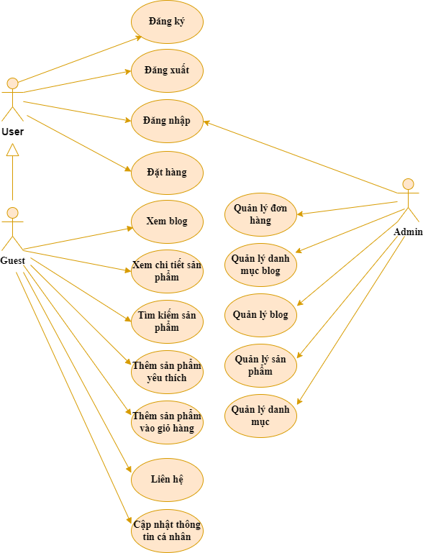

Hình 2. 2. Biểu đồ use case

##### 2.3.1.1 Các use case chính

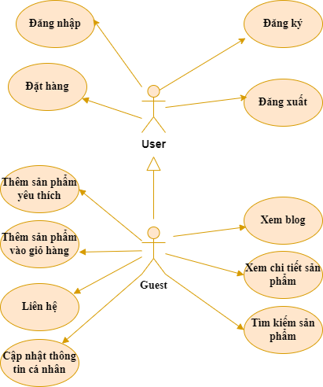

Hình 2. 3. Các use case chính

1. **Đăng ký:** cho phép người dùng đăng ký tài khoản thành viên.
2. **Đăng nhập:** cho phép người dùng đăng nhập tài khoản của mình.
3. **Xem chi tiết sản phẩm:** cho phép mọi người đều xem được chi tiết sản phẩm kể cả không đăng nhập tài khoản thành viên.
4. **Xem blog:** cho phép mọi người đều xem được blog kể cả không đăng nhập tài khoản thành viên.
5. **Tìm kiếm sản phẩm:** cho phép mọi người đều tìm kiếm được sản phẩm kể cả không đăng nhập tài khoản thành viên.
6. **Đặt hàng:** cho phép người dùng có tài khoản mua hàng.
7. **Thêm sản phẩm vào yêu thích:** cho phép mọi người đều thêm được sản phẩm vào yêu thích kể cả không đăng nhập tài khoản thành viên.
8. **Thêm sản phẩm vào giỏ hàng:** cho phép mọi người đều thêm được sản phẩm vào giỏ hàng kể cả không đăng nhập tài khoản thành viên.
9. **Liên hệ:** cho phép mọi người đều liên hệ với website kể cả không đăng nhập tài khoản thành viên.
10. **Cập nhật thông tin cá nhân:** cho phép người dùng có tài khoản cập nhật thông tin cá nhân.

##### 2.3.1.2 Các use case thứ cấp

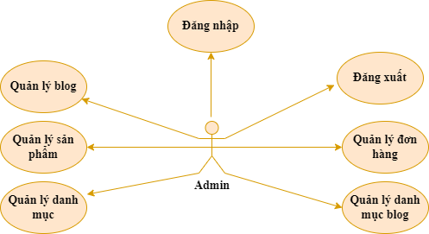

Hình 2. 4. Các use case thứ cấp

1. **Quản lý sản phẩm:** cho phép quản trị viên thêm, sửa, xóa thông tin sản phẩm.
2. **Quản lý danh mục:** cho phép quản trị viên thêm, sửa, xóa cập nhật trạng thái danh mục sản phẩm.
3. **Quản lý danh mục blog:** cho phép quản trị viên thêm, sửa, xóa cập nhật trạng thái danh mục blog.
4. **Quản lý blog:** cho phép quản trị viên thêm, sửa, xóa thông tin blog.
5. **Quản lý đơn hàng:** cho phép quản trị viên quản lý đơn hàng.
6. **Đăng nhập:** cho phép quản trị viên đăng nhập tài khoản của mình.
7. **Đăng xuất:** cho phép quản trị viên đăng xuất tài khoản của mình.

##### 2.3.1.3 Mô tả use case

1. **Use case Xem chi tiết sản phẩm**

Use case này cho phép mọi người truy cập trang xem chi tiết các sản phẩm của trang web.

* **Luồng sự kiện:**
* **Luồng cơ bản:**

1. Use case này bắt đầu khi mọi người kích vào biểu tượng “(i)”. trên màn hình hiển thị sản phẩm. Hệ thống sẽ truy vấn bảng “category”, bảng “image”, bảng “product” và hiển thị chi tiết sản phẩm lên màn hình. Use case kết thúc

* **Luồng rẽ nhánh:**

1. Tại thời điểm bất kỳ của quá trình thực hiện nếu không kết nối được với cơ sở dữ liệu thì hệ thống đưa ra thông báo lỗi và use case kết thúc.

* **Các yêu cầu đặc biệt:**

Không có.

* **Tiền điều kiện:**

Không có.

* **Hậu điều kiện:**

Không có.

* **Điểm mở rộng:**

Không có.

1. **Use case Xem blog**

Use case này cho phép mọi người xem các blog của trang web.

* **Luồng sự kiện:**
* **Luồng cơ bản:**

1. Use case này bắt đầu khi mọi người kích vào nút “Blog” trên menu. Hệ thống sẽ truy vấn bảng “blog”, bảng “image” và hiển thị các blog lên màn hình.
2. Khi mọi người kích vào “Đọc thêm” để đọc chi tiết thông tin blog. Hệ thống sẽ truy vấn bảng “blog” và hiển thị thông tin lên màn hình. Use case kết thúc.

* **Luồng rẽ nhánh:**

1. Tại thời điểm bất kỳ của quá trình thực hiện nếu không kết nối được với cơ sở dữ liệu thì hệ thống đưa ra thông báo lỗi và use case kết thúc.

* **Các yêu cầu đặc biệt:**

Không có.

* **Tiền điều kiện:**

Không có.

* **Hậu điều kiện:**

Không có.

* **Điểm mở rộng:**

Không có.

1. **Use case Tìm kiếm**

Use case này cho phép mọi người tìm kiếm sản phẩm cần mua theo tên.

* **Luồng sự kiện:**
* **Luồng cơ bản:**

1. Use case này bắt đầu khi khách hàng nhập tên tìm kiếm vào ô tìm kiếm. Hệ thống sẽ truy vấn bảng “product” và hiển thị các sản phẩm lên màn hình. Use case kết thúc

* **Luồng rẽ nhánh:**

1. Tại bước 1 trong luồng cơ bản, khi người dùng nhập sai tên sản phẩm thì hệ thống sẽ hiển thị thông báo “không tìm thấy” lên màn hình. Quay lại bước 1 trong luồng cơ bản.
2. Tại thời điểm bất kỳ của quá trình thực hiện nếu không kết nối được với cơ sở dữ liệu thì hệ thống đưa ra thông báo lỗi và use case kết thúc.

* **Các yêu cầu đặc biệt:**

Không có.

* **Tiền điều kiện:**

Không có.

* **Hậu điều kiện:**

Không có.

* **Điểm mở rộng:**

Không có.

1. **Use case Liên hệ**

Use case này cho phép mọi người nhập thông tin liên hệ gửi về cửa hàng.

* **Luồng sự kiện:**
* **Luồng cơ bản:**

1. Use case này bắt đầu khi mọi người kích vào nút “Liên hệ” trên menu. Hệ thống hiển thị giao diện nhập thông tin liên hệ lên màn hình. Use case kết thúc.

* **Luồng rẽ nhánh:**

1. Tại thời điểm bất kỳ của quá trình thực hiện nếu không kết nối được với cơ sở dữ liệu thì hệ thống đưa ra thông báo lỗi và use case kết thúc.

* **Các yêu cầu đặc biệt:**

Không có.

* **Tiền điều kiện:**

Không có.

* **Hậu điều kiện:**

Không có.

* **Điểm mở rộng:**

Không có.

* **Các yêu cầu đặc biệt:**

Không có.

* **Tiền điều kiện:**

Không có.

* **Hậu điều kiện:**

Không có.

* **Điểm mở rộng:**

Không có.

1. **Use case Đặt hàng**

Use case này cho phép người dùng có tài khoản được đặt hàng.

* **Luồng sự kiện:**
* **Luồng cơ bản:**

1. Use case này bắt đầu khi mọi người kích vào biểu tượng giỏ hàng trên màn hình. Sau đó kích vào “Thanh toán”. Hệ thống sẽ truy vấn bảng “order_detail” và hiển thị các sản phẩm trong giỏ hàng lên màn hình.
2. Người dùng khi kích +/- để tăng hoặc giảm số lượng sản phẩm. Hệ thống kiểm tra lại số lượng sản phẩm và cập nhật lại số lượng sản phẩm trong giỏ.
3. Xóa sản phẩm: Người dùng kích vào biểu tượng “X” trên một dòng thông tin sản phẩm trong giỏ. Hệ thống xóa bản ghi sản phẩm trong giỏ khỏi bảng “order_detail” và hiển thị sản phẩm đã cập nhật.
4. Đặt hàng:
   * 1. Người dùng kích “Thanh toán ngay” trên màn hình. Hệ thống hiển thị màn hình thanh toán. Người dùng nhập thông tin giao hàng, hệ thống kiểm tra thông tin giao hàng thêm bản ghi thông tin vào bảng “order_detail”, bảng “orders”.
     2. Người dùng kích chọn “Tiền mặt”, sau đó kích “Đặt hàng ngay”. Hệ thống sẽ thêm bản ghi thông tin đặt hàng vào bảng “cart” và hiển thị thanh toán thành công.
     3. Người dùng kích chọn “Internet banking”, sau đó kích “Đặt hàng ngay”. Hệ thống sẽ thêm bản ghi thông tin đặt hàng vào bảng “cart”. Hệ thống hiển thị màn hình chọn phương thức thanh toán . Người dùng nhập thông tin, sau đó kích “Thanh toán”. Hệ thống sẽ thêm bản ghi thông tin chi tiết đơn hàng vào bảng “purchase”. Hiển thị màn hình thanh toán thành công. Use case kết thúc.

* **Luồng rẽ nhánh:**

1. Tại bước 4a trong luồng cơ bản nếu người dùng chưa đăng nhập tài khoản thì hệ thống thông báo đăng nhập tài khoản. Quay lại bước 1 trong luồng cơ bản.
2. Tại thời điểm bất kỳ của quá trình thực hiện nếu không kết nối được với cơ sở dữ liệu thì hệ thống đưa ra thông báo lỗi và use case kết thúc.

* **Các yêu cầu đặc biệt:**

Không có.

* **Tiền điều kiện:**

Người dùng cần phải đăng ký tài khoản trước đó.

* **Hậu điều kiện:**

Không có.

* **Điểm mở rộng:**

Không có.

1. **Use case Cập nhật thông tin cá nhân**

Use case này cho phép người dùng có tài khoản cập nhật thông tin cá nhân.

* **Luồng sự kiện:**
* **Luồng cơ bản:**

1. Use case này bắt đầu khi người dùng kích vào biểu tượng tài khoản trên màn hình. Hệ thống sẽ truy vấn bảng “user” và hiển thị thông tin người dùng lên màn hình.
2. Khi người dùng kích vào “Thông tin” thì hệ thống sẽ hiển thị lên màn hình các trường chỉnh sửa thông tin, cho phép người dùng chỉnh sửa hay bổ sung thông tin cá nhân.
3. Người dùng nhập lại thông tin mong muốn và kích vào nút “Lưu thay đổi”, hệ thống kiểm tra thông tin thay đổi và cập nhật lại bảng “user”, hiển thị lên màn hình thông tin người dùng sau khi cập nhật. Use case kết thúc.

* **Luồng rẽ nhánh:**

1. Tại bước 1 trong luồng cơ bản nếu người dùng chưa đăng nhập tài khoản thì hệ thống thông báo đăng nhập tài khoản. Quay lại bước 1 trong luồng cơ bản.
2. Tại thời điểm bất kỳ của quá trình thực hiện nếu không kết nối được với cơ sở dữ liệu thì hệ thống đưa ra thông báo lỗi và use case kết thúc.

* **Các yêu cầu đặc biệt:**

Không có.

* **Tiền điều kiện:**

Người dùng cần phải đăng ký tài khoản trước đó

* **Hậu điều kiện:**

Không có.

* **Điểm mở rộng:**

Không có.

1. **Use case Đăng ký**

Use case này cho phép người dùng đăng ký tài khoản.

* **Luồng sự kiện:**
* **Luồng cơ bản:**

1. Use case này bắt đầu khi người dùng click chuột vào biểu tượng tài khoản trên màn hình, kích “Đăng ký” trên màn hình. Hệ thống sẽ hiển thị giao diện đăng ký tài khoản người dùng để cho người dùng đăng ký tài khoản. Hệ thống sẽ truy vấn vào bảng “user” để hiển thị thông tin đăng ký lên màn hình.
2. Người dùng nhập vào tên tài khoản, email, mật khẩu và click vào nút đăng ký. Hệ thống sẽ truy vấn vào bảng “user” để mọi người nhập thông tin. Use case kết thúc.

* **Luồng rẽ nhánh:**

1. Email đã đăng ký tài khoản.

Tại bước 2 trong luồng cơ bản, nếu email đã đăng ký một tài khoản khác rồi thì hệ thống sẽ hiển thị một thông báo lỗi “email đã được đăng ký” và hiển thị lên màn hình. Quay lại bước 2 trong luồng cơ bản.

1. Tại bất kỳ bước nào trong luồng cơ bản, nếu không kết nối được với cơ sở dữ liệu thì hệ thống sẽ hiển thị một thông báo lỗi và use case kết thúc.

* **Các yêu cầu đặc biệt:**

Không có.

* **Tiền điều kiện:**

Không có.

* **Hậu điều kiện:**

Nếu use case thành công, người dùng sẽ đăng nhập vào hệ thống với trạng thái đã có tài khoản.

* **Điểm mở rộng:**

Không có.

1. **Use case Đăng nhập**

Use case này cho phép người dùng (user & quản trị viên) đăng nhập vào hệ thống.

* **Luồng sự kiện:**
* **Luồng cơ bản:**

1. Use case này bắt đầu khi người dùng muốn đăng nhập vào hệ thống. Hệ thống sẽ hiển thị màn hình yêu cầu nhập tên đăng nhập và mật khẩu.
2. Người dùng nhập tên và mật khẩu sau đó kích vào nút “Đăng nhập”. Hệ thống kiểm tra tên đăng nhập, mật khẩu và quyền truy nhập trong bảng “user” và hiển thị màn hình hệ thống với các menu tương ứng với quyền. Use case kết thúc.

* **Luồng rẽ nhánh:**

1. Tại bước 2 trong luồng cơ bản nếu người dùng nhập sai tên hoặc mật khẩu thì hệ thống sẽ hiển thị thông báo lỗi và yêu cầu nhập lại. Người dùng nhập lại để tiếp tục. Kích vào nút “X” và use case kết thúc.
2. Tại bước 2 trong luồng cơ bản nếu hệ thống không thể kết nối được với cơ sở dữ liệu thì sẽ hiển thị một thông báo lỗi và use case kết thúc.

* **Các yêu cầu đặc biệt:**

Không.

* **Tiền điều kiện:**

Không có.

* **Hậu điều kiện:**

Không có.

* **Điểm mở rộng:**

Không có.

1. **Use case Quản lý giỏ hàng**

Use case này cho phép mọi người thêm, sửa, xóa sản phẩm.

* **Luồng sự kiện:**
* **Luồng cơ bản:**

1. Use case này bắt đầu khi mọi người kích vào biểu tượng giỏ hàng trên màn hình, sau đó kích “Thanh toán”. Hệ thống sẽ truy vấn vào bảng “order_detail” và hiển thị màn hình các thông tin sản phẩm trong giỏ hàng.
2. Mọi người khi kích +/- để tăng hoặc giảm số lượng sản phẩm. Hệ thống kiểm tra lại số lượng sản phẩm và cập nhật lại số lượng sản phẩm trong giỏ.
3. Xóa sản phẩm: Mọi người kích vào biểu tượng “X” trên một dòng thông tin sản phẩm trong giỏ. Hệ thống xóa bản ghi sản phẩm trong giỏ khỏi bảng “order_detail” và hiển thị sản phẩm đã cập nhật.
4. Mọi người kích “Tiếp tục mua sắm”. Hệ thống truy vấn vào bảng “order_detail” lấy danh sách sản phẩm, sau đó thêm bản ghi sản phẩm vào bảng “oder_detail”. Hệ thống kiểm tra và cập nhật lại bảng “order_detail”. Hiển thị lại thông tin giỏ hàng và use case kết thúc.

* **Luồng rẽ nhánh:**

1. Tại bước 2 trong luồng cơ bản nếu hệ thống không thể kết nối được với cơ sở dữ liệu thì sẽ hiển thị một thông báo lỗi và use case kết thúc.

* **Các yêu cầu đặc biệt:**

Không.

* **Tiền điều kiện:**

Không có.

* **Hậu điều kiện:**

Không có.

* **Điểm mở rộng:**

Không có.

1. **Use case Quản lý danh mục blog**

Use case này cho phép quản trị viên thêm, sửa, xóa, cập nhật trạng thái danh mục blog.

* **Luồng sự kiện:**
* **Luồng cơ bản:**

1. Use case này bắt đầu khi quản trị viên kích vào “Danh mục Blog” trên menu. Hệ thống sẽ truy vấn bảng “blog”, bảng “blog_tag”, bảng “tag” và hiển thị danh sách các danh mục blog lên màn hình.
2. Thêm danh mục : Quản trị viên khi kích vào “Thêm tag” sẽ hiển thị màn hình tạo danh mục blog mới. Quản trị nhập thông tin sau đó kích :Tạo mới”. Hệ thống sinh ra bản ghi danh mục mới vào bảng “tag”. Hệ thống kiểm tra và cập nhật bảng “tag”, hiển thị danh sách danh mục blog.
3. Sửa danh mục: Quản trị viên chọn danh mục cần sửa, kích vào biểu tượng sửa danh mục trên một dòng thông tin về về danh mục. Hệ thống sẽ hiển thị các trường cho phép người quản lý sửa thông tin của danh mục. Người quản trị thay đổi thông tin danh mục gồm các thông tin được chỉ ra trong Thêm tag và click vào nút “Cập nhật”. Hệ thống kiểm tra thông tin thay đổi, cập nhật bảng “tag” và cập nhật danh sách các danh mục blog.
4. Xóa danh mục: Khi quản trị viên kích vào biểu tượng xóa trên 1 dòng thông tin về danh mục. Hệ thống hiển thị màn hình xác nhận xóa, quản trị kích “Yes” sẽ xóa bản ghi sản phẩm khỏi bảng “tag” và cập nhật danh sách các danh mục.
5. Thay đổi trạng thái danh mục: Quản trị viên kích nút “Hoạt động”. Hệ thống cập nhật thành công thay đổi trạng thái thành “Không hoạt động”. Use case kết thúc: Khi người quản trị đóng cửa sổ.

* **Luồng rẽ nhánh:**

1. Tại bước 4 quản trị viên kích nút “Hủy”. Use case kết thúc.
2. Tại bước 2 trong luồng cơ bản nếu hệ thống không thể kết nối được với cơ sở dữ liệu thì sẽ hiển thị một thông báo lỗi và use case kết thúc.

* **Các yêu cầu đặc biệt:**

Không.

* **Tiền điều kiện:**

Không có.

* **Hậu điều kiện:**

Không có.

* **Điểm mở rộng:**

Không có.

1. **Use case Quản lý blog**

Use case này cho phép quản trị viên thêm, sửa, xóa, blog.

* **Luồng sự kiện:**
* **Luồng cơ bản:**

1. Use case này bắt đầu khi quản trị viên kích vào “Blog” trên menu. Hệ thống sẽ truy vấn bảng “blog” và hiển thị danh sách các blog lên màn hình.
2. Thêm blog : Quản trị viên khi kích vào “Thêm blog” sẽ hiển thị màn hình tạo blog mới. Quản trị nhập thông tin sau đó kích :Tạo mới”. Hệ thống sinh ra bản ghi blog mới vào bảng “blog”. Hệ thống kiểm tra và cập nhật bảng “blog”, hiển thị danh sách blog.
3. Sửa blog: Quản trị viên chọn danh mục cần sửa, kích vào biểu tượng sửa blog trên một dòng thông tin về về blog. Hệ thống sẽ hiển thị các trường cho phép người quản lý sửa thông tin của blog. Người quản trị thay đổi thông blog gồm các thông tin được chỉ ra trong Thêm blog và click vào nút “Cập nhật”. Hệ thống kiểm tra thông tin thay đổi, cập nhật bảng “blog” và cập nhật danh sách các blog.
4. Xóa blog: Khi quản trị viên kích vào biểu tượng xóa trên 1 dòng thông tin về blog. Hệ thống hiển thị màn hình xác nhận xóa, quản trị kích “Yes” sẽ xóa bản ghi sản phẩm khỏi bảng “blog” và cập nhật danh sách các blog. Use case kết thúc: Khi người quản trị đóng cửa sổ.

* **Luồng rẽ nhánh:**

1. Tại bước 4 quản trị viên kích nút “Hủy”. Use case kết thúc.
2. Tại bước 2 trong luồng cơ bản nếu hệ thống không thể kết nối được với cơ sở dữ liệu thì sẽ hiển thị một thông báo lỗi và use case kết thúc.

* **Các yêu cầu đặc biệt:**

Không.

* **Tiền điều kiện:**

Không có.

* **Hậu điều kiện:**

Không có.

* **Điểm mở rộng:**

Không có.

1. **Use case Quản lý danh mục**

Use case này cho phép quản trị viên thêm, sửa, xóa, cập nhật trạng thái danh mục sản phẩm.

* **Luồng sự kiện:**
* **Luồng cơ bản:**

1. Use case này bắt đầu khi quản trị viên kích vào “Danh mục” trên menu. Hệ thống sẽ truy vấn bảng “category” và hiển thị danh sách các danh mục sản phẩm lên màn hình.
2. Thêm danh mục : Quản trị viên khi kích vào “Thêm danh mục” sẽ hiển thị màn hình tạo danh mục mới. Quản trị nhập thông tin sau đó kích :Tạo mới”. Hệ thống sinh ra bản ghi danh mục mới vào bảng “tag”. Hệ thống kiểm tra và cập nhật bảng “tag”, hiển thị danh sách danh mục sản phẩm.
3. Sửa danh mục: Quản trị viên chọn danh mục cần sửa, kích vào biểu tượng sửa danh mục trên một dòng thông tin về về danh mục. Hệ thống sẽ hiển thị các trường cho phép người quản lý sửa thông tin của danh mục. Người quản trị thay đổi thông tin danh mục gồm các thông tin được chỉ ra trong Thêm danh mục và click vào nút “Cập nhật”. Hệ thống kiểm tra thông tin thay đổi, cập nhật bảng “category” và cập nhật danh sách các danh mục sản phẩm.
4. Xóa danh mục: Khi quản trị viên kích vào biểu tượng xóa trên 1 dòng thông tin về danh mục. Hệ thống hiển thị màn hình xác nhận xóa, quản trị kích “Yes” sẽ xóa bản ghi danh mục khỏi bảng “category” và cập nhật danh sách các danh mục.
5. Thay đổi trạng thái danh mục: Quản trị viên kích nút “Hoạt động”. Hệ thống cập nhật thành công thay đổi trạng thái thành “Không hoạt động”. Use case kết thúc: Khi người quản trị đóng cửa sổ.

* **Luồng rẽ nhánh:**

1. Tại bước 4 quản trị viên kích nút “Hủy”. Use case kết thúc.
2. Tại bước 2 trong luồng cơ bản nếu hệ thống không thể kết nối được với cơ sở dữ liệu thì sẽ hiển thị một thông báo lỗi và use case kết thúc.

* **Các yêu cầu đặc biệt:**

Không.

* **Tiền điều kiện:**

Không có.

* **Hậu điều kiện:**

Không có.

* **Điểm mở rộng:**

Không có.

1. **Use case Quản lý sản phẩm**

Use case này cho phép quản trị viên thêm, sửa, xóa sản phẩm.

* **Luồng sự kiện:**
* **Luồng cơ bản:**

1. Use case này bắt đầu khi quản trị viên kích vào “Sản phẩm” trên menu. Hệ thống sẽ truy vấn bảng “product” và hiển thị danh sách các sản phẩm lên màn hình.
2. Thêm sản phẩm: Quản trị viên khi kích vào “Thêm sản phẩm” sẽ hiển thị màn hình tạo sản phẩm mới. Quản trị nhập thông tin sau đó kích :Tạo mới”. Hệ thống sinh ra bản ghi sản phẩm mới vào bảng “product”. Hệ thống kiểm tra và cập nhật bảng “product”, hiển thị danh sách sản phẩm.
3. Sửa sản phẩm: Quản trị viên chọn sản phẩm cần sửa, kích vào biểu tượng sửa sản phẩm trên một dòng thông tin về về sản phẩm. Hệ thống sẽ hiển thị các trường cho phép người quản lý sửa thông tin của sản phẩm. Người quản trị thay đổi thông tin sản phẩm gồm các thông tin được chỉ ra trong Thêm sản phẩm và click vào nút “Cập nhật”. Hệ thống kiểm tra thông tin thay đổi, cập nhật bảng “product” và cập nhật danh sách các sản phẩm.
4. Xóa sản phẩm: Khi quản trị viên kích vào biểu tượng xóa trên 1 dòng thông tin về sản phẩm. Hệ thống hiển thị màn hình xác nhận xóa, quản trị kích “Yes” sẽ xóa bản ghi sản phẩm khỏi bảng “product” và cập nhật danh sách các sản phẩm. Use case kết thúc: Khi người quản trị đóng cửa sổ.

* **Luồng rẽ nhánh:**

1. Tại bước 4 quản trị viên kích nút “Hủy”. Use case kết thúc.
2. Tại bước 2 trong luồng cơ bản nếu hệ thống không thể kết nối được với cơ sở dữ liệu thì sẽ hiển thị một thông báo lỗi và use case kết thúc.

* **Các yêu cầu đặc biệt:**

Không.

* **Tiền điều kiện:**

Không có.

* **Hậu điều kiện:**

Không có.

* **Điểm mở rộng:**

Không có.

1. **Use case Quản lý đơn hàng**

Use case này cho phép quản trị viên xem, cập nhật trạng thái đơn hàng.

* **Luồng sự kiện:**
* **Luồng cơ bản:**

1. Use case này bắt đầu khi quản trị viên kích vào “Đơn hàng” trên menu. Hệ thống sẽ truy vấn bảng “order_detail”, bảng “oders” và hiển thị danh sách thông tin đơn hàng lên màn hình.
2. Thay đổi trạng thái danh mục: Quản trị viên kích nút “Hoạt động”. Hệ thống cập nhật thành công thay đổi trạng thái thành công. Use case kết thúc: Khi người quản trị đóng cửa sổ.

* **Luồng rẽ nhánh:**

1. Tại bước 2 trong luồng cơ bản nếu hệ thống không thể kết nối được với cơ sở dữ liệu thì sẽ hiển thị một thông báo lỗi và use case kết thúc.

* **Các yêu cầu đặc biệt:**

Không.

* **Tiền điều kiện:**

Không có.

* **Hậu điều kiện:**

Không có.

* **Điểm mở rộng:**

Không có.

#### 2.3.2 Phân dã một số use case

##### 2.3.2.1 Use case Xem chi tiết sản phẩm

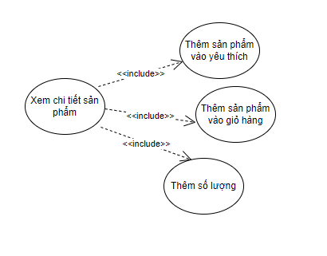

Hình 2. 5. Phân rã use case Xem chi tiết sản phẩm

##### 2.3.2.2 Use case Xem blog

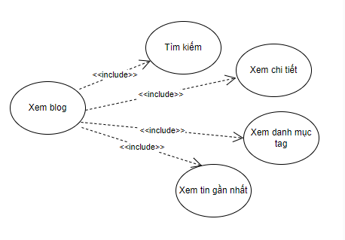

Hình 2. 6. Phân rã use case Xem blog

##### 2.3.2.3. Use case Tìm kiếm

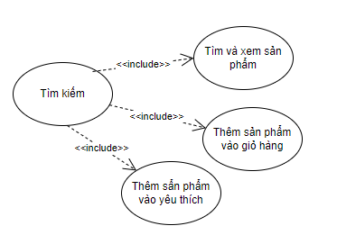

Hình 2. 7. Phân rã use case Tìm kiếm

##### 2.3.2.4 Use case Liên hệ

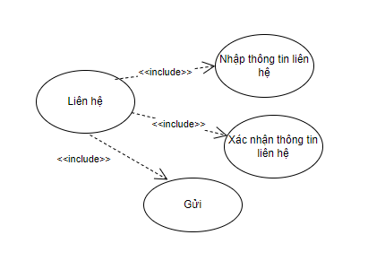

Hình 2. 8. Phân rã use case Liên hệ

##### 2.3.2.5 Use case Đặt hàng

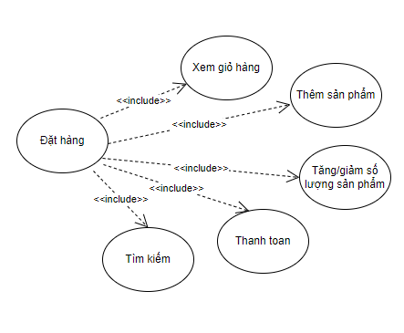

Hình 2. 9. Phân rã use case Đặt hàng

##### 2.3.2.6 Use case Cập nhật thông tin cá nhân

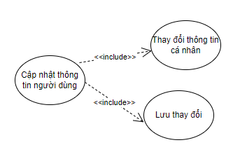

Hình 2. 10. Phân rã use case Cập nhật thông tin cá nhân

##### 2.3.2.7 Use case Đăng ký

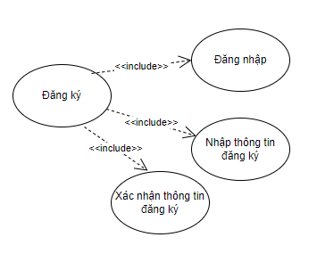

Hình 2. 11. Phân rã use case Đăng ký

##### 2.3.2.8 Use case Đăng nhập

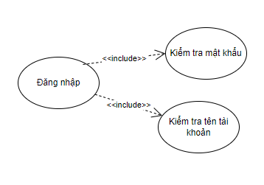

Hình 2. 12. Phân rã use case Đăng nhập

##### 2.3.2.9 Use case Quản lý giỏ hàng

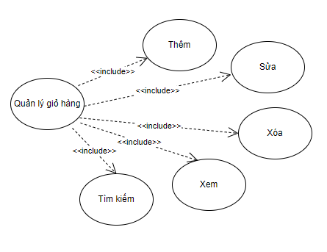

Hình 2. 13. Phân rã use case Quản lý giỏ hàng

##### 2.3.2.10 Use case Quản lý danh mục blog

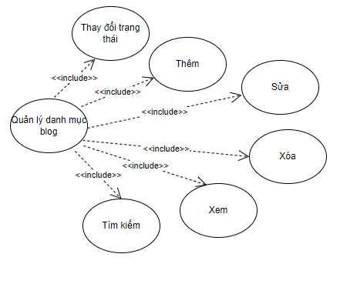

Hình 2. 14. Phân rã use case Quản lý danh mục blog

##### 2.3.2.11 Use case Quản lý blog

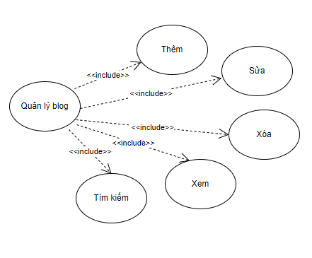

Hình 2. 15. Phân rã use case Quản lý blog

##### 2.3.2.12 Use case Quản lý đơn hàng

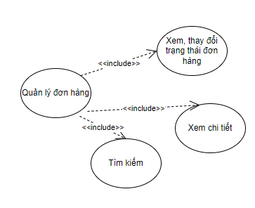

Hình 2. 16. Phân rã use case Quản lý đơn hàng

### 2.4 Phân tích các use case

#### 2.4.1 Use case Xem chi tiết sản phẩm

##### 2.4.1.1 Biểu đồ trình tự

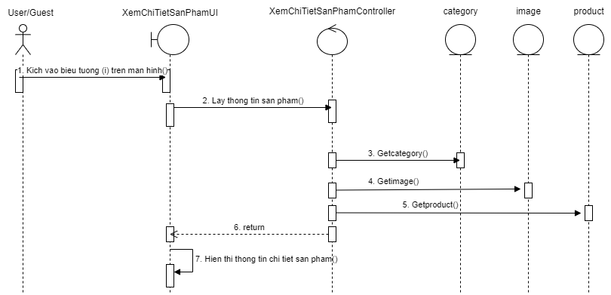

Hình 2. 17. Biểu đồ trình tự chức năng xem chi tiết sản phẩm

##### 2.4.1.2 Biểu đồ lớp phân tích

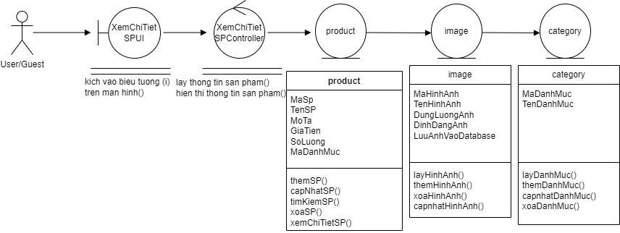

Hình 2. 18. Biểu đồ lớp phân tích chức năng xem chi tiết sản phẩm

#### 2.4.2 Use case Xem blog

##### 2.4.2.1 Biểu đồ trình tự

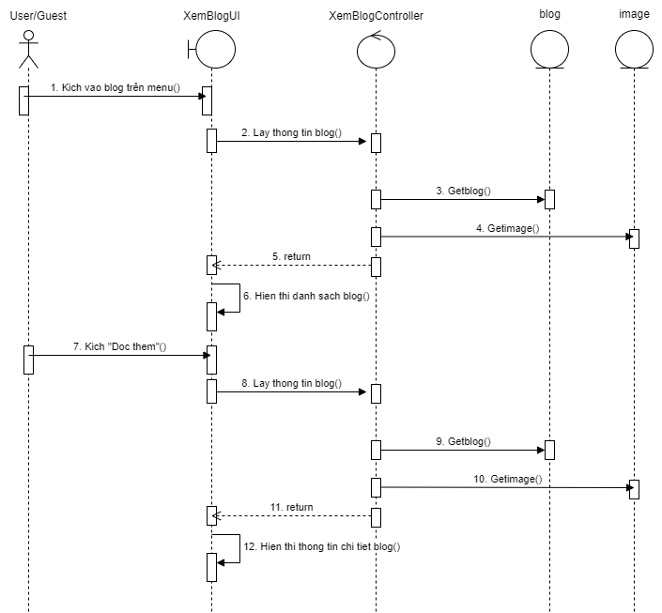

Hình 2. 19. Biểu đồ trình tự chức năng xem blog

##### 2.4.2.2 Biểu đồ lớp phân tích

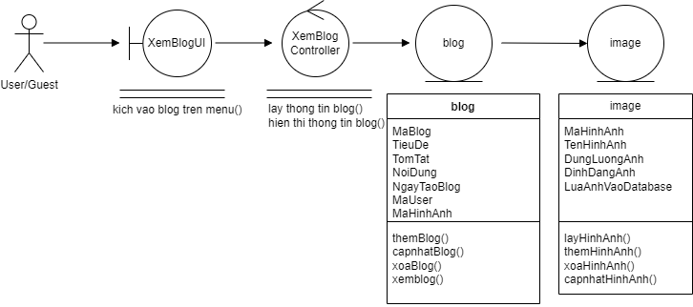

Hình 2. 20. Biểu đồ lớp phân tích chức năng xem blog

#### 2.4.3 Use case Tìm kiếm

##### 2.4.3.1 Biểu đồ trình tự

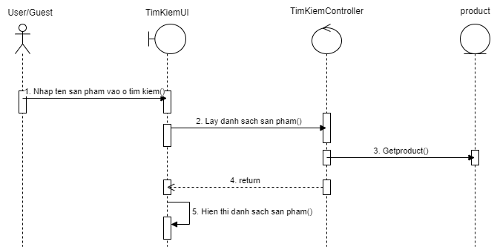

Hình 2. 21. Biểu đồ trình tự chức năng tìm kiếm

##### 2.4.3.2 Biểu đồ lớp phân tích

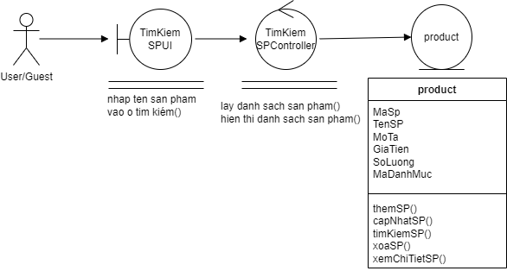

Hình 2. 22. Biểu đồ lớp phân tích chức năng tìm kiếm

#### 2.4.4 Use case Liên hệ

##### 2.4.4.1 Biểu đồ trình tự

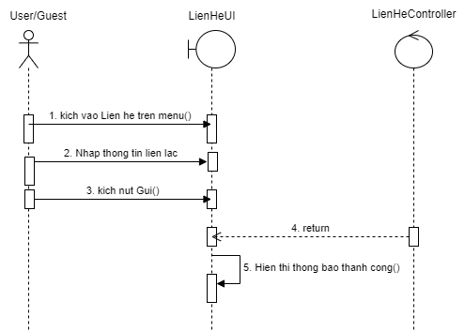

Hình 2. 23. Biểu đồ trình tự chức năng liên hệ

##### 2.4.4.2 Biểu đồ lớp phân tích

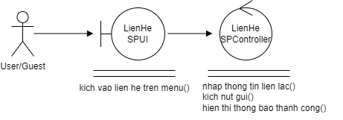

Hình 2. 24. Biểu đồ lớp phân tích chức năng liên hệ

#### 2.4.5 Use case Đặt hàng

##### 2.4.5.1 Biểu đồ trình tự

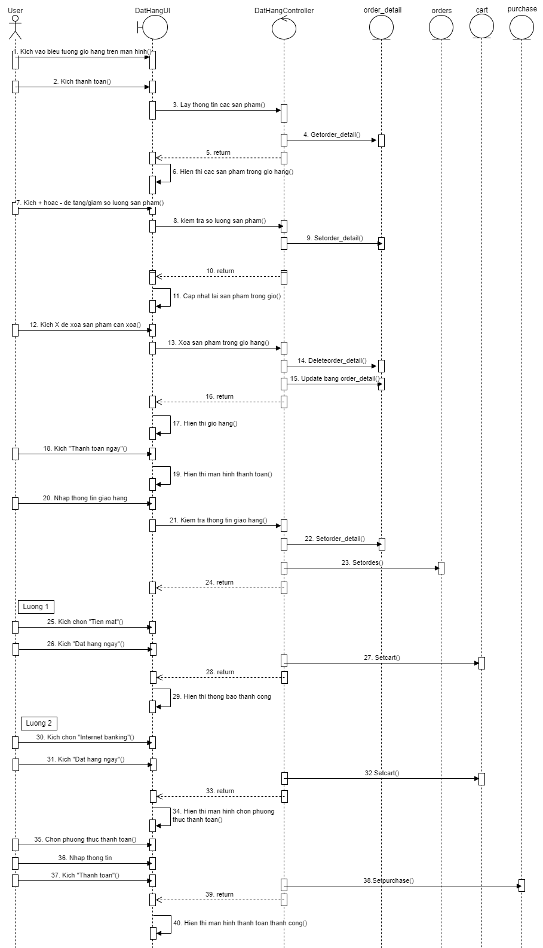

Hình 2. 25. Biểu đồ trình tự chức năng đặt hàng

##### 2.4.5.2 Biểu đồ lớp phân tích

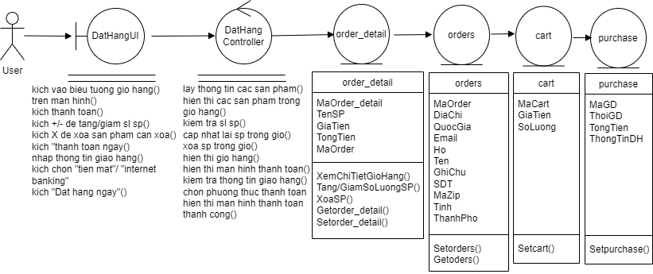

Hình 2. 26. Biểu đồ lớp phân tích chức năng đặt hàng

#### 2.4.6 Use case Cập nhật thông tin cá nhân

##### 2.4.6.1 Biểu đồ trình tự

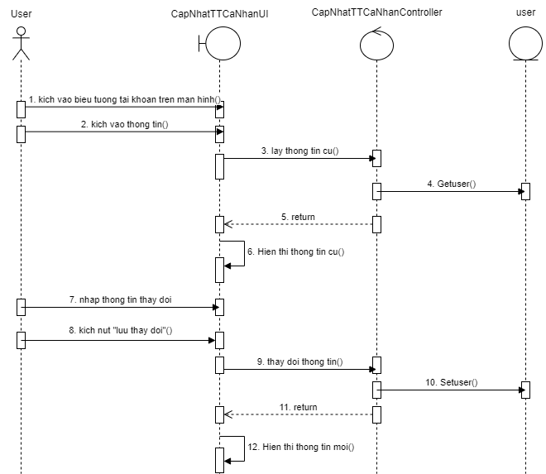

Hình 2. 27. Biểu đồ trình tự chức năng cập nhật thông tin cá nhân

##### 2.4.6.2 Biểu đồ lớp phân tích

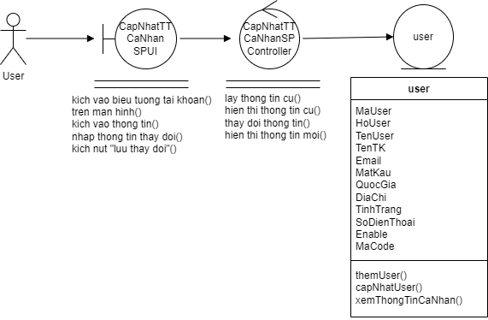

Hình 2. 28. Biểu đồ lớp phân tích chức năng cập nhật thông tin cá nhân

#### 2.4.7 Use case Đăng ký

##### 2.4.7.1 Biểu đồ trình tự

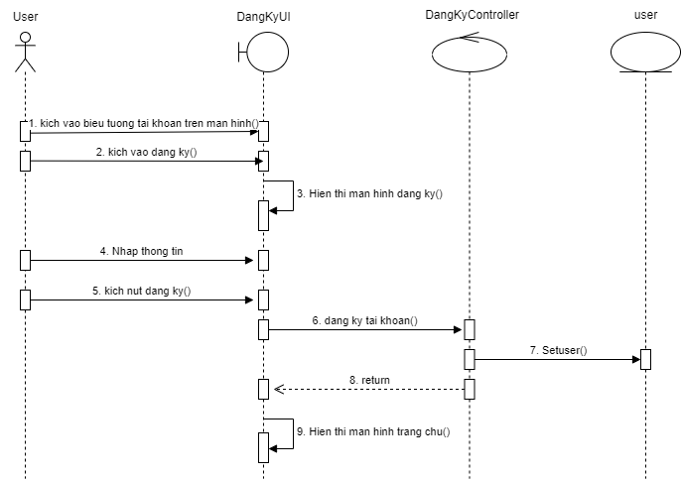

Hình 2. 29. Biểu đồ trình tự chức năng đăng ký

##### 2.4.7.2 Biểu đồ lớp phân tích

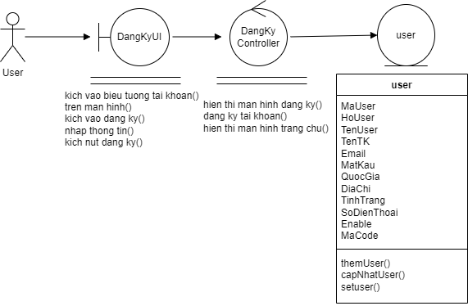

Hình 2. 30. Biểu đồ lớp phân tích chức năng đăng ký

#### 2.4.8 Use case Đăng nhập

##### 2.4.8.1 Biểu đồ trình tự

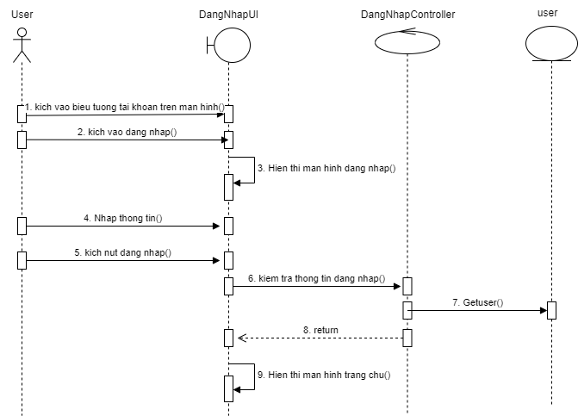

Hình 2. 31. Biểu đồ trình tự chức năng đăng nhập

##### 2.4.8.2 Biểu đồ lớp phân tích

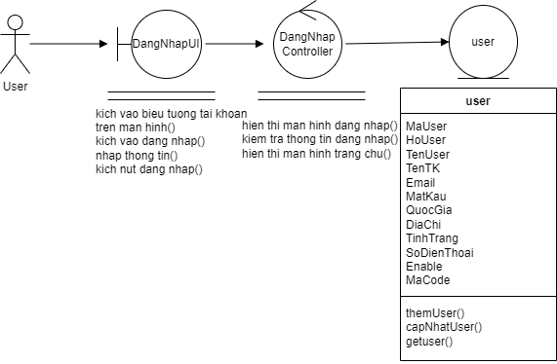

Hình 2. 32. Biểu đồ lớp phân tích chức năng đăng nhập

#### 2.4.9 Use case Quản lý giỏ hàng

##### 2.4.9.1 Biểu đồ trình tự

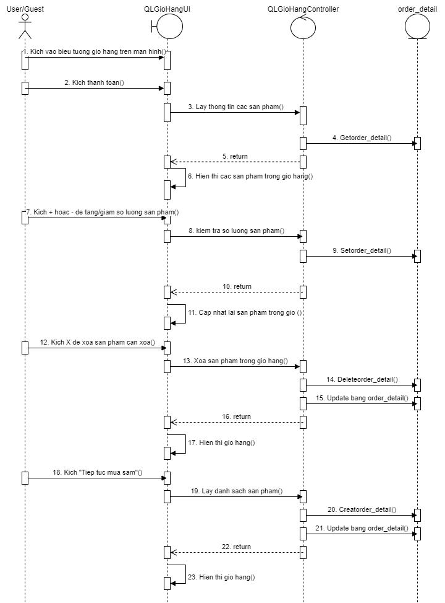

Hình 2. 33. Biểu đồ trình tự chức năng quản lý giỏ hàng

##### 2.4.9.2 Biểu đồ lớp phân tích

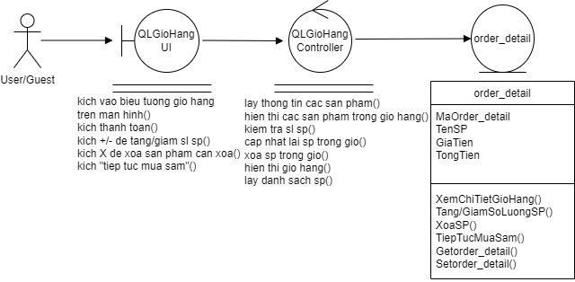

Hình 2. 34. Biểu đồ lớp phân tích chức năng quản lý giỏ hàng

#### 2.4.10 Use case Quản lý danh mục blog

##### 2.4.10.1 Biểu đồ trình tự

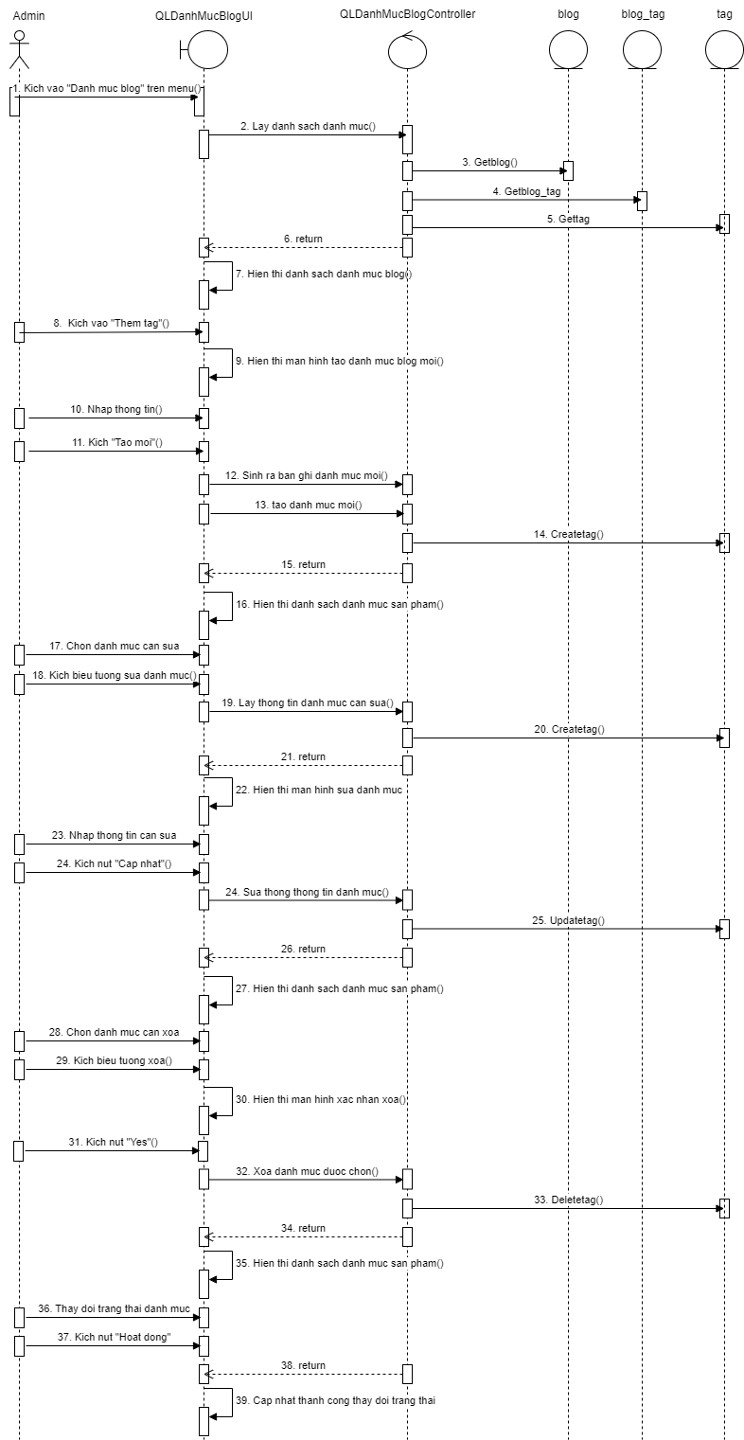

Hình 2. 35. Biểu đồ trình tự chức năng quản lý danh mục blog

##### 2.4.10.2 Biểu đồ lớp phân tích

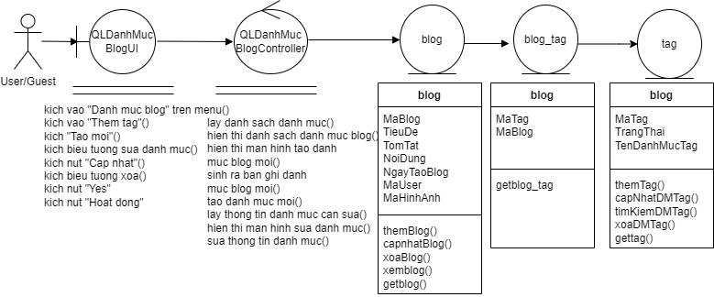

Hình 2. 36. Biểu đồ lớp phân tích chức năng quản lý danh mục blog

#### 2.4.11 Use case Quản lý blog

##### 2.4.11.1 Biểu đồ trình tự

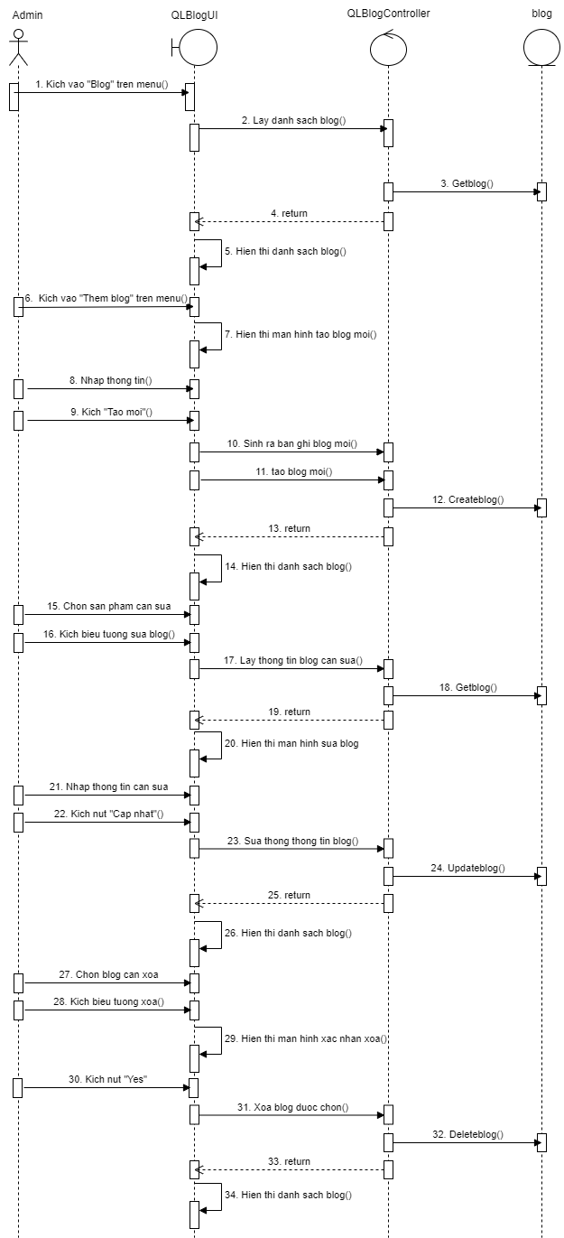

Hình 2. 37. Biểu đồ trình tự chức năng quản lý blog

##### 2.4.11.2 Biểu đồ lớp phân tích

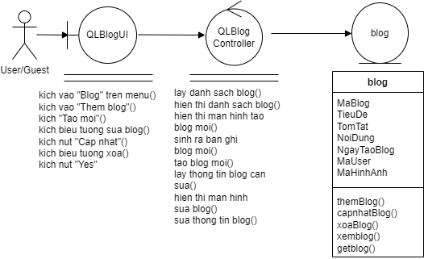

Hình 2. 38. Biểu đồ lớp phân tích chức năng quản lý blog

#### 2.4.12 Use case Quản lý danh mục

##### 2.4.12.1 Biểu đồ trình tự

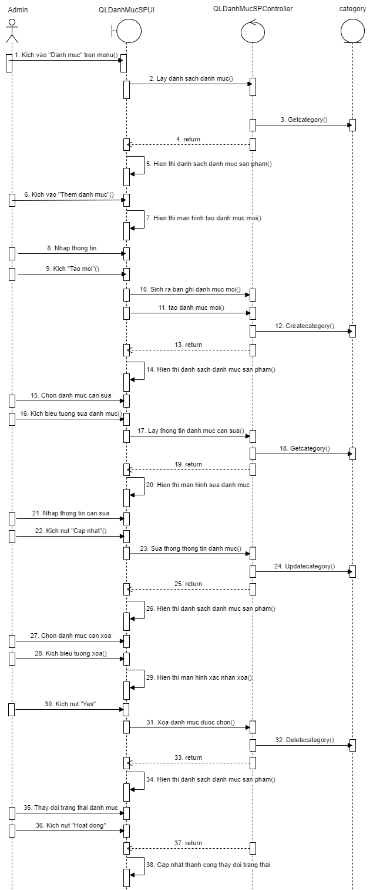

Hình 2. 39. Biểu đồ trình tự chức năng quản lý danh mục

##### 2.4.12.2 Biểu đồ lớp phân tích

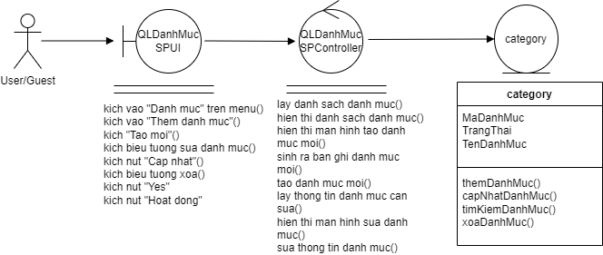

Hình 2. 40. Biểu đồ lớp phân tích chức năng quản lý danh mục

#### 2.4.13 Use case Quản lý sản phẩm

##### 2.4.13.1 Biểu đồ trình tự

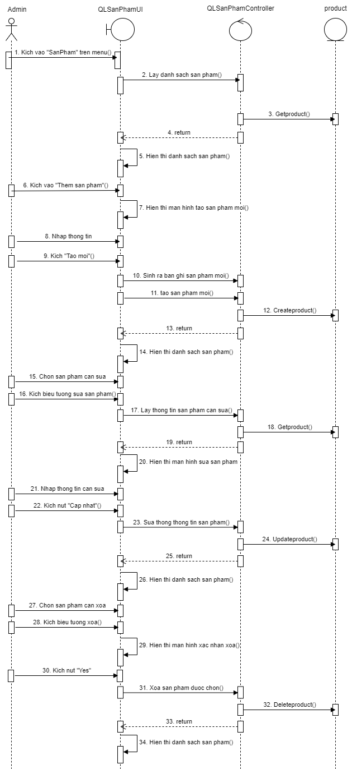

Hình 2. 41. Biểu đồ trình tự chức năng quản lý sản phẩm

##### 2.4.13.2 Biểu đồ lớp phân tích

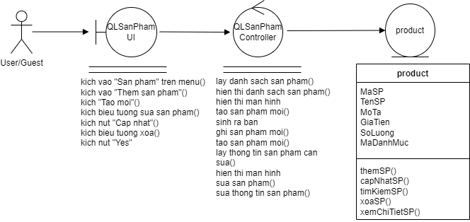

Hình 2. 42. Biểu đồ lớp phân tích chức năng quản lý sản phẩm

#### 2.4.14 Use case Quản lý đơn hàng

##### 2.4.14.1 Biểu đồ trình tự

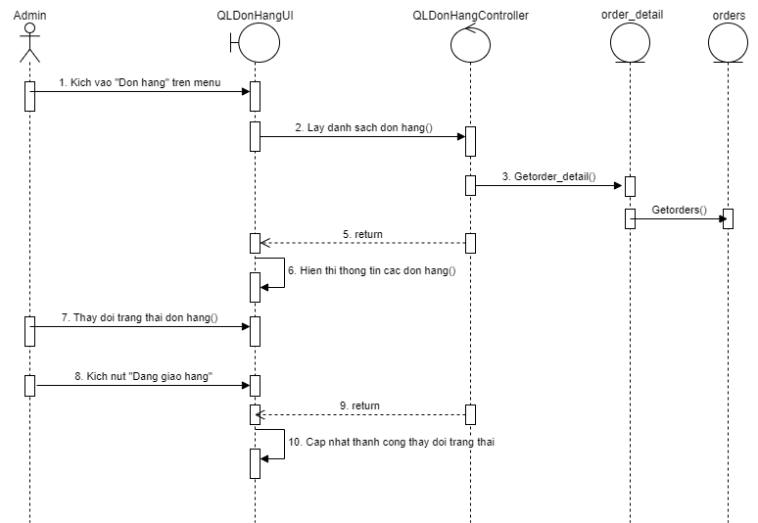

Hình 2. 43. Biểu đồ trình tự chức năng quản lý đơn hàng

##### 2.4.14.2 Biểu đồ lớp phân tích

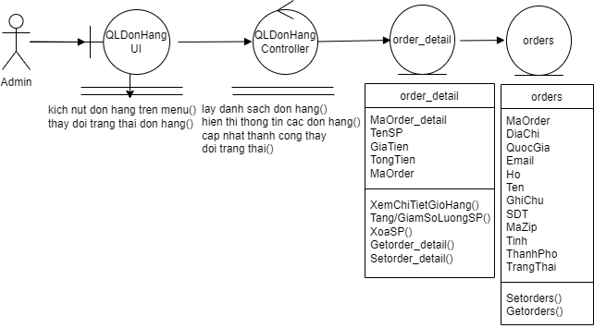

Hình 2. 44. Biểu đồ lớp phân tích chức năng quản lý đơn hàng

## CHƯƠNG 3 KẾT QUẢ

Nội dung chương này trình bày kết quả thiết kế giao diện trang web bán hàng OrikaMarket. Giao diện được đánh giá cao về tính thẩm mỹ, thân thiện với người dùng và dễ sử dụng. Các yếu tố như bố cục, màu sắc và hình ảnh đều được tối ưu hóa để tạo trải nghiệm người dùng tốt nhất. Giao diện cũng đảm bảo tương thích trên các thiết bị và trình duyệt khác nhau.

### 3.1 Giao diện người dùng

Tại đây người dùng có thể đăng ký tài khoản của mình bằng email và nhập tên tài khoản, mật khẩu để đăng ký tài khoản mua hàng.

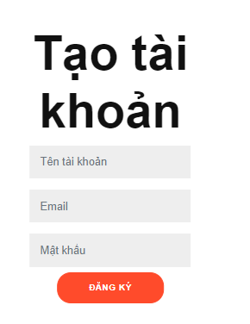

Hình 3. 1. Đăng ký

Trang đăng nhập giúp người dùng đăng nhập tài khoản đã tạo để mua hàng và dùng các chức năng mong muốn.

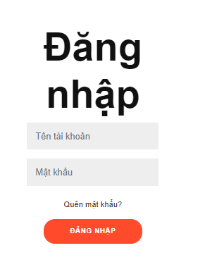

Hình 3. 2. Đăng nhập User

Trang chủ hiển thị các sản phẩm, mục sản phẩm yêu thích, giỏ hàng, thanh tìm kiếm sản phẩm theo từ khóa nhập của khách hàng.

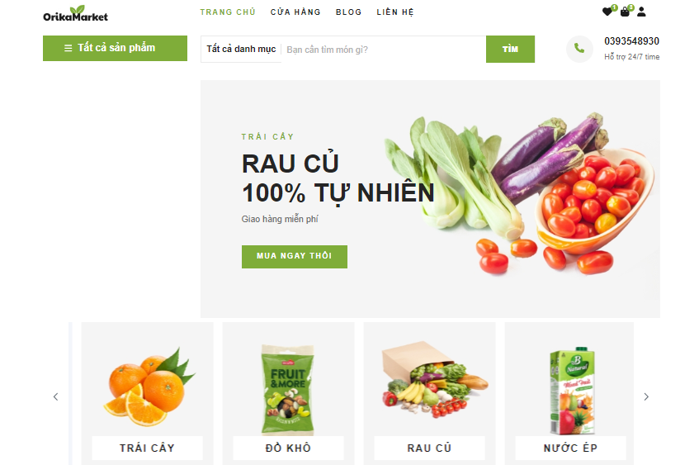

Hình 3. 3. Trang chủ

Trang web hiện thị các sản phẩm mà cửa hàng mới cập nhật gần nhất để khách hàng có thể biết được cửa hàng có thêm sản phẩm mới lạ nào.

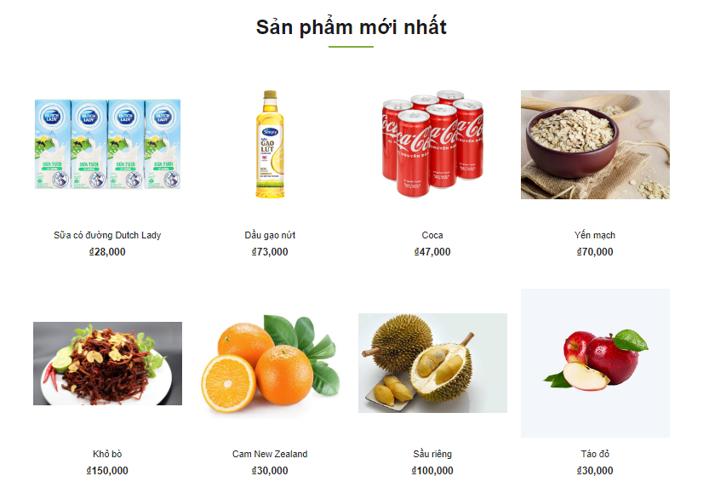

Hình 3. 4. Sản phẩm mới nhất

Giao diện dưới đây chứa một số thông tin để người dùng có thể biết và liên hệ tới cửa hàng.

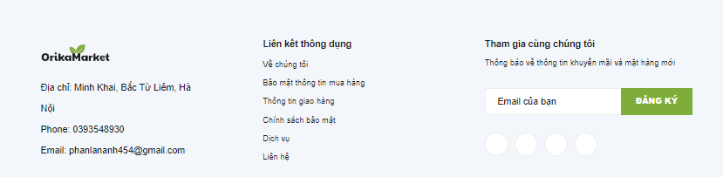

Hình 3. 5. Thông tin

Trang blog của cửa hàng sẽ có các tin tức về các sản phẩm, giúp người dùng hiểu thêm về lợi ích của từng loại sản phẩm.

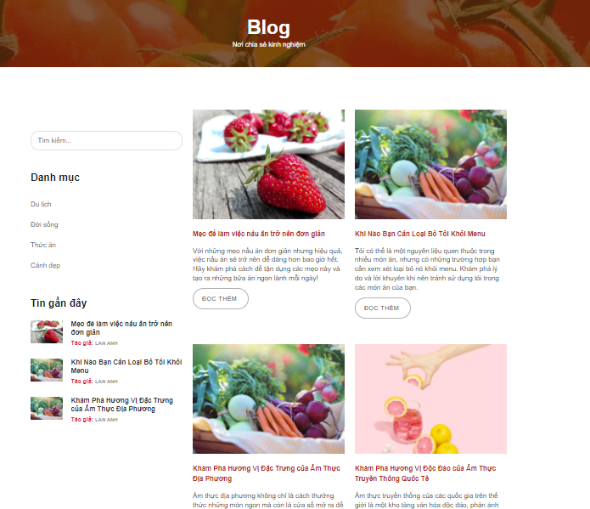

Hình 3. 6. Blog

Với những khách hàng đã có tài khoản tại hệ thống sẽ có thể xem, chỉnh sửa thông tin cá nhân của mình.

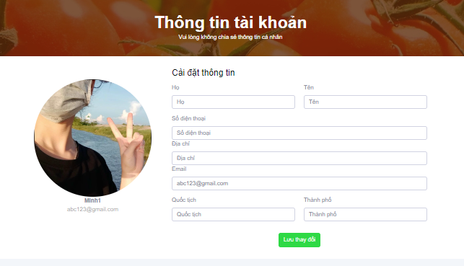

Hình 3. 7.Thông tin tài khoản

Giao diện của trang giỏ hàng bảo gồm tên sản phẩm, giá, số lượng, tổng tiền của từng sản phẩm đã thêm vào giỏ. Ngoài ra có chức năng tiếp túc mua sắm và thanh toán đơn hàng.

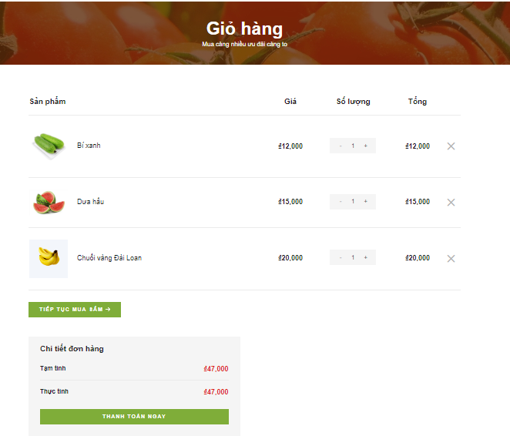

Hình 3. 8. Giỏ hàng

Trang chi tiết sản phẩm bao gồm các thông tin của sản phẩm như tên sản phẩm, tình trạng, hình ảnh minh họa, giá tiền…

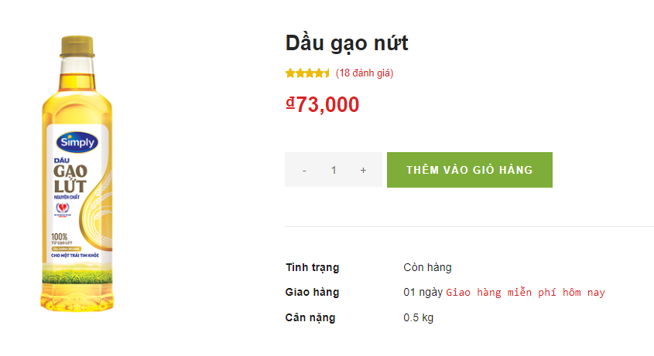

Hình 3. 9. Xem chi tiết sản phẩm

Trong phần giao diện này người dùng có thể đăng xuát tài khoản của mình.

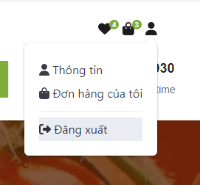

Hình 3. 10. Đăng xuất User

### 3.2 Giao diện quản trị viên

Khi quản trị viên muốn quản lý trang web thì kích vào đăng nhập, nhập thông tin tài khoản để có thể tham gia quản lý các chức năng của web. Đồng thời khi muốn thoát tài khoản quản trị viên chọn đăng xuất như giao diện bên dưới.

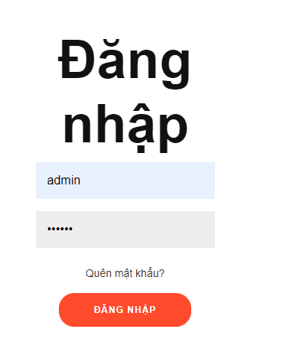

Hình 3. 11. Đăng nhập Admin

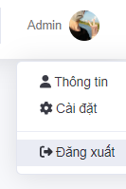

Hình 3. 12. Đăng xuất Admin

Trang quản lý danh mục sản phẩm cho phép người quản trị có thể thêm, sửa, xóa, cập nhật trạng thái của danh mục. Ngoài ra có thể tìm kiếm các danh mục sản phẩm cần thay đổi cho tiện lợi hơn. Với mỗi thao tác trang sẽ hiện thị giao diện tương ứng.

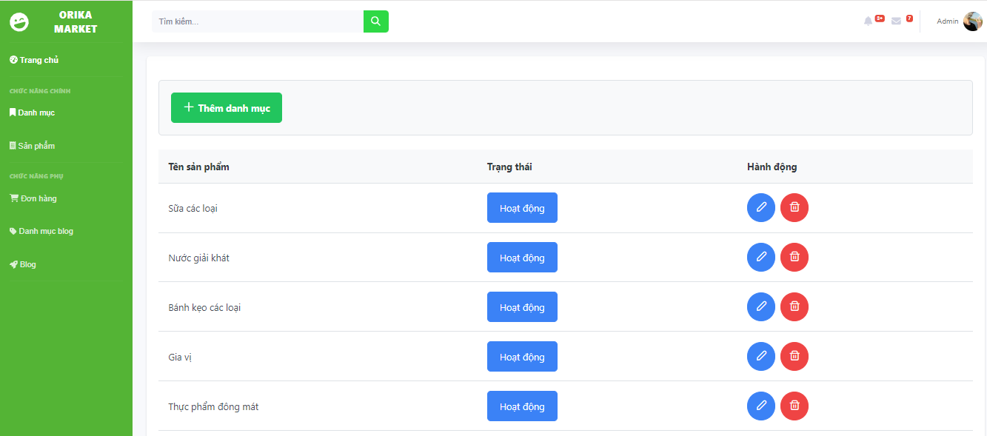

Hình 3. 13. Quản lý danh mục

Trang quản lý sản phẩm cho phép quản trị viên thêm, sửa, xóa thông tin của sản phẩm. Ngoài ra có thể tìm kiếm các sản phẩm cần sửa hoặc xóa.

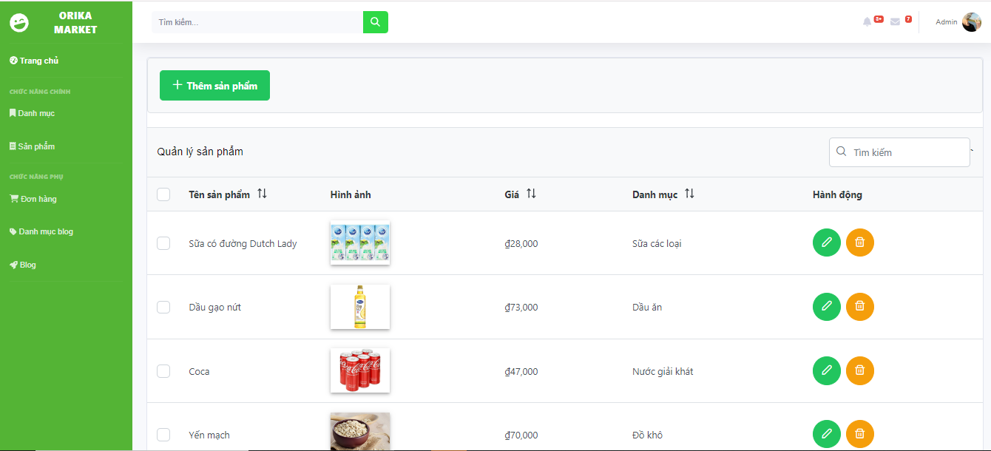

Hình 3. 14. Quản lý sản phẩm

Giao diện quản lý đơn hàng hiện thị các thông tin về khách hàng đã đặt mua và trạng thái của đơn hàng.

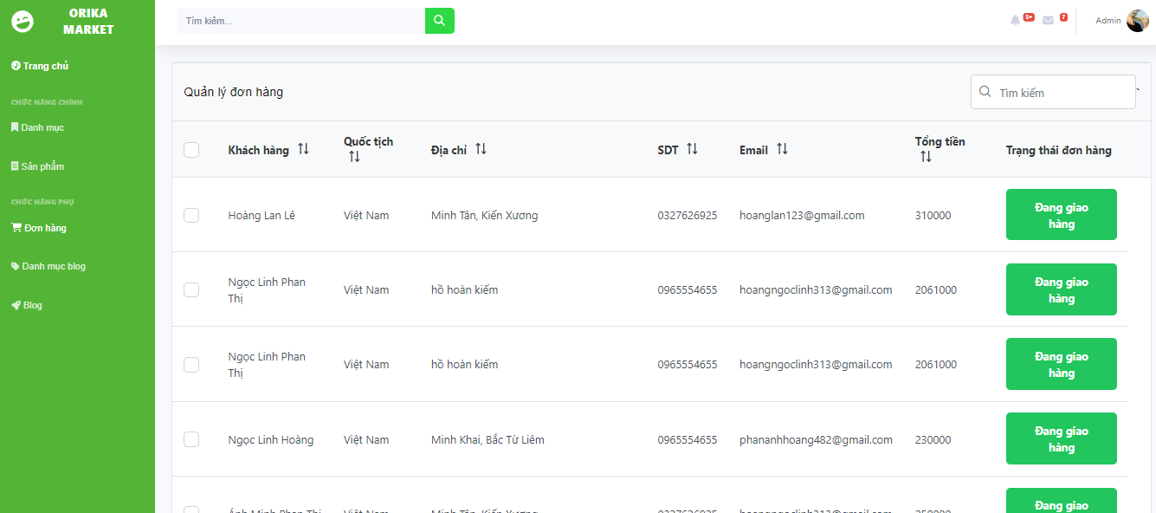

Hình 3. 15. Quản lý đơn hàng

## CHƯƠNG 4 KIỂM THỬ CHƯƠNG TRÌNH

### 4.1 Kế hoạch kiểm thử

#### 4.1.1 Mục tiêu kiểm thử

* Kiểm tra để đảm bảo rằng trang web hoạt động ổn định và cung cấp kết quả chính xác.
* Kiểm tra tính bảo mật của trang web và đảm bảo hiệu suất của nó trong việc xử lý và tải trang.
* Đảm bảo rằng trang web tương thích trên mọi trình duyệt và thiết bị và có giao diện người dùng thân thiện.

#### 4.1.2 Phạm vi kiểm thử

* Giao diện người dùng.
* Thêm, sửa, xóa của các chức năng chính của website.
* Xác thực và phân quyền người dùng.

#### 4.1.3 Tiêu chí hoàn thành

* Tất cả các ca kiểm thử đều được thực hiện và đạt kết quả tốt nhất.
* Hệ thống chạy ổn định trên các trình duyệt web khác nhau (IE, Firefox và Google Chrome, Microsoft Edge).

### 4.2 Chiến lược kiểm thử

* Kiểm thử ở mức hệ thống (ST) và kiểm thử chấp nhận (UAT)
* Dùng kiểu kiểm thử thủ công (manual test) bao gồm kiểm thử GUI và từng chức năng.
* Việc kiểm thử chỉ bắt đầu khi đã hoàn thiện bộ test case để kiểm thử GUI và chức năng.

### 4.3 Báo cáo kiểm thử

* Tên sản phẩm: Website bán hàng bách hóa xanh cho siêu thị OrikaMarket.
* Ngày kiểm thử: 10/05/2024 – 15/05/2024.
* Người thực hiện: Phan Thị Lan Anh.
* Người báo cáo: Phan Thị Lan Anh.
* Hệ thống chạy ổn định trên các trình duyệt web khác nhau.
* Kết quả: Xem phần phụ lục.

Chương này trình bày kế hoạch kiểm thử cho website bán hàng OrikaMarket, với mục tiêu đảm bảo tính ổn định, bảo mật, hiệu suất, và tương thích trên mọi trình duyệt. Phạm vi bao gồm kiểm thử giao diện người dùng và các chức năng chính. Chiến lược sử dụng là kiểm thử thủ công, bao gồm kiểm thử hệ thống và chấp nhận. Báo cáo được thực hiện bởi Phan Thị Lan Anh từ ngày 10/05/2024 đến 15/05/2024.

# KẾT LUẬN

1. **Những vấn đề đã đạt được**

Sau 2 tháng nghiên cứu, tìm hiểu, cùng với sự hướng dẫn tận tình của giảng viên TS.Phạm Văn Hà, em đã hoàn thành đề tài “Xây dựng website bán hàng bách hóa xanh cho siêu thị OrikaMarket”. Qua quá trình thực hiện đề tài này em đã tổng hợp lại và vận dụng được những kiến thức tại trường, tại Công ty Cổ Phần Đào Tạo Công Nghệ ITPlus nơi mà em đã thực tập để áp dụng vào đề tài như: phân tích thiết kế hệ thống, xây dựng cơ sở dữ liệu, Java Spring Boot, HTML/CSS, mô hình MVC, JSP và nhiều kiến thức khác.

Dự án xây dựng website bán hàng bách hóa xanh nhằm tạo ra một nền tảng trực tuyến hiện đại và tiện lợi, đáp ứng nhu cầu ngày càng tăng về mua sắm thực phẩm và hàng hóa xanh của người tiêu dùng. Website sẽ cung cấp cho người dùng trải nghiệm mua sắm dễ dàng, an toàn và đáng tin cậy, giúp tiết kiệm thời gian và công sức, đồng thời thúc đẩy xu hướng tiêu dùng bền vững.

1. **Hướng phát triển**

Em sẽ tiếp tục nâng cấp và mở rộng chức năng của website như:

* Điều chỉnh và tối ưu hóa các tính năng hiện có.
* Tích hợp các tính năng mới như đánh giá sản phẩm, chức năng thống kê doanh thu theo từng thời điểm, chat box, áp dụng voucher, liên kết với các đơn vị vận chuyển.
* Tìm hiểu để phát triển ứng dụng di động cho website: Xây dựng ứng dụng cho website bán hàng bách hóa xanh, giúp cho người dùng có thể mua sắm trên app một cách dễ dàng và tiện lợi hơn.

# TÀI LIỆU THAM KHẢO

1. TS.Phạm Văn Hà – Khoa CNTT – Trường Đại Học Công Nghiệp Hà Nội (2021), “Giáo trình môn CSDL”, NXB KHKT.
2. Ths.Nguyễn Thị Thanh Huyền, Ths. Ngô Thị Bích Thúy, Ths.Phạm Thị Kim Phượng, – Khoa CNTT – Trường Đại Học Công Nghiệp Hà Nội (2011), “Giáo trình phân tích thiết kế hệ thống”, NXB Giáo dục Việt Nam.
3. Vũ Thị Dương, Phùng Đức Hòa, Nguyễn Thị Hương Lan, “Giáo trình Phân tích thiết kế hướng đối tượng”, NXB Khoa học và Kỹ thuật, (2015).
4. Nicholas C. Zakas John Wiley & Sons, Inc (2012), “Professional JavaScript for Web Developers”.
5. “MySQL”, “Trang chủ chính thức của MySQL, tại đây có các định nghĩa cốt lõi về MySQL”. [Online]. Available: <https://dev.mysql.com>. [Accessed 18 03 2024].
6. “Spring”, “Spring Boot Boot, Spring MVC, Spring Security”. [Online]. Available: <https://spring.io/>. [Accessed 23 03 2024].
7. Tailwind CSS, “Documentation Tailwind CSS”. [Online]. Available: <https://tailwindcss.com/>. [Accessed 25 03 2024].
8. Font Awesome, “ Font Awesome one the Web ”. [Online] . Available: <https://fontawesome.com/>. [Accessed 25 03 2024].
9. W3schools, “HTML/CSS”. [Online]. Available:<https://www.w3schools.com/html/>. [Accessed 25 03 2024].
10. Angular, “TypeScript configuration”. [Online]. Available: <https://angular.io/guide/typescript-configuration>. [Accessed 2 03 2024].
11. Bootstrap, “Bootstrap 5”. [Online]. Available: <https://getbootstrap.com/docs/5.0/getting-started/introduction/>. [Accessed 28 03 2024].
12. Phan Thị Lan Anh, “Lưu trữ mã nguồn, báo cáo, poster…”, [Online]. Available: <https://github.com/anhanh454/DATN-2024>. [Accessed 25 03 2024].

# PHỤ LỤC 1: KẾT QUẢ KIỂM THỬ

**Chi tiết một số kết quả kiểm thử:**

Bảng 4. 1. Kiểm thử đăng nhập

|  |  |  |  |  |
| --- | --- | --- | --- | --- |
| **ID** | **Mục đích kiểm thử** | **Các bước thực hiện** | **Kết quả mong muốn** | **Kết quả đạt được** |
|  | Giao diện | | | |
| 1 | Kiểm tra màn hình đăng nhập | 1. Mở màn hình đăng nhập 2. Kiểm tra màn hình đăng nhập | Màn hình hiển thị: - “Tên đăng nhập”, “Mật khẩu” textbox  - “Đăng nhập” button | PASS |
| 2 | Kiểm tra tổng thể giao diện màn hình đăng nhập | 1. Mở màn hình đăng nhập 2. Kiểm tra tổng thể giao diện màn hình đăng nhập | - Các label và textbox, rộng và khoảng cách bằng nhau  - Các label sử dụng cùng 1 loại font, cỡ chữ, căn lề trái - Kiểm tra lỗi chính tả - Form đc bố trí hợp lý, dễ sử dụng - Giống với thiết kế đã dựng | PASS |
|  | Chức năng đăng nhập | | | |
| 3 | Kiểm tra đăng nhập tài khoản thành công | 1. Đăng nhập bằng tài khoản đã có trong CSDL 2. Click button "Đăng nhập" | 2. Đăng nhập thành công hiển thị màn hình trang chủ | PASS |
| 4 | Kiểm tra đăng nhập tài khoản không thành công | 1. Đăng nhập bằng tài khoản chưa có trong CSDL 2. Click button "Đăng nhập" | 2. Hiển thị message lỗi | PASS |
|  | Textbox tên đăng nhập | | | |
| 5 | Kiểm tra Tên đăng nhập là trường bắt buộc | 1. Để trống trường Tên đăng nhập 2. Các thông tin khác được nhập hợp lệ 3. Click button "Đăng nhập" | 3. Hiển thị Message "Thất bại" | PASS |
| 6 | Kiểm tra phân biệt chữ hoa, chữ thường | 1. Đăng nhập với Tên đăng nhập là chữ thường có trong DB 2. Các thông tin khác được nhập hợp lệ 3. Click button "Đăng nhập" | 3. Đăng nhập thành công hiển thị màn hình trang chủ | PASS |
| 7 | 1. Đăng nhập với tên đăng nhập là chữ hoa trùng với chữ thường ở trên có trong DB 2. Các thông tin khác được nhập hợp lệ 3. Click button "Đăng nhập" | 3. Đăng nhập thành công không phân biệt chữ hoa chữ thường ở tên đăng nhập.Hiển thị message "Thất bại" | PASS |
|  | Textbox mật khẩu | | | |
| 8 | Kiểm tra Mật khẩu là trường bắt buộc | 1. Để trống trường Mật khẩu 2. Các thông tin khác được nhập hợp lệ 3. Click button “Đăng nhập” | 3. Hiển thị Message "Thất bại" | PASS |
| 9 | Kiểm tra Mật khẩu không chính xác | 1. Nhập sai mật khẩu so với tài khoản có trong CSDL 2. Các trường thông tin khác được nhập hợp lệ 3. Click button "Đăng nhập" | 3. Đăng nhập không thành công hiển thị Message "Thất bại" | PASS |
| 10 | Kiểm tra phân biệt chữ hoa, chữ thường | 1. Nhập mật khẩu là chữ thường có trong DB 2. Các thông tin khác được nhập hợp lệ 3. Click button “Đăng nhập” | 3. Hiển thị message đăng nhập thành công hiển thị màn hình trang chủ | PASS |
| 1. Nhập mật khẩu là chữ Hoa trùng với chữ thường ở trên có trong DB 2. Các thông tin khác được nhập hợp lệ 3. Click button “Đăng nhập” | 3. Hiển thị message lỗi | PASS |
| 11 | Kiểm tra mã hóa Mật khẩu | 1. Nhập Mật khẩu | 1. Mật khẩu hiển thị dưới dạng mã hóa ****** | PASS |

Bảng 4. 2. Kiểm thử đăng ký

|  |  |  |  |  |
| --- | --- | --- | --- | --- |
| **ID** | **Mục đích kiểm thử** | **Các bước thực hiện** | **Kết quả mong muốn** | **Kết quả đạt được** |
|  | Giao diện | | | |
| 1 | Kiểm tra giao diện màn hình Đăng ký | 1. Mở màn hình đăng ký 2. Kiểm tra sự đầy đủ của các trường thông tin trên màn hình | Màn hình với đầy đủ thông tin. 1. Giá trị hiển thị của các trường như sau: - Tài khoản textbox* - Email textbox* - Mật khẩu textbox* - Đăng ký button - Button "Đăng nhập" | PASS |
| 2 | Kiểm tra tổng thể giao diện màn hình Đăng ký | 1. Mở màn hình Đăng ký 2. Kiểm tra tổng thể giao diện màn hình Đăng ký | 1. Các label, textbox, combo có độ dài, rộng và khoảng cách bằng nhau, không xô lệch 2. Các label sử dụng cùng 1 loại font, cỡ chữ, căn lề trái 3. Kiểm tra lỗi chính tả 4. Form đc bố trí hợp lý, dễ sử dụng 5. Giống với thiết kế đã dựng. | PASS |
|  | Email textbox | | | |
| 3 | Kiểm tra Email là trường bắt buộc | 1. Để trống trường Email 2. Các thông tin khác được nhập hợp lệ 3. Click button "Đăng ký" | 1. Hiển thị message lỗi | PASS |
| 4 | Kiểm tra nhập 30 ký tự vào Email | 1. Nhập 30 ký tự vào Email 2. Các thông tin khác được nhập hợp lệ 3. Click button "Đăng ký" | 1. Hiển thị message " Đăng ký thành công" | PASS |
| 5 | Kiểm tra định dạng Email không hợp lệ | 1. Nhập tên email là ký tự đặc biệt (@#$%^*~/\\,|). 2. Nhập hợp lệ các trường còn lại 3. Click button "Đăng ký" | 1. Hiển thị Message "Địa chỉ email không hợp lệ." | PASS |
| 1. Nhập định dạng email ko có @  2. Nhập hợp lệ các trường còn lại 3. Click button "Đăng ký" | PASS |
|  |
| 6 | Kiểm tra nhập ký tự trắng vào giữa Email | 1. Nhập Email có khoảng trắng ở giữa 2. Nhập hợp lệ các trường còn lại 3. Click button "Đăng ký" | 1. Hiển thị Message "Địa chỉ email không hợp lệ." | PASS |  |
| 7 | Kiểm tra nhập  Email hợp lệ | 1. Nhập địa chỉ email hợp lệ: abc@gmail.com abc.xyz@gmail.com  2. Nhập hợp lệ các trường còn lại 3. Click button "Đăng ký" | 1. Đăng ký thành công, đăng nhập và chuyển sang màn hình trang chủ. | PASS |  |
|  | Tên tài khoản textbox | | | |  |
| 8 | Kiểm tra Tài khoản thành công | 1. Nhập Tài khoản = ký tự 2. Các thông tin khác được nhập hợp lệ 3. Click button "Đăng ký" | 1. Đăng ký thành công và chuyển sang màn hình đăng nhập. | PASS |  |
| 9 | Kiểm tra Tài khoản là trường bắt buộc | 1. Để trống trường Tài khoản 2. Các thông tin khác được nhập hợp lệ 3. Click button "Đăng ký" | 1. Hiển thị Message “Thất bại” | PASS |  |
| 10 | Kiểm tra tài khoản đã tồn tại | 1. Nhập Tài khoản đã tồn tại trong Database 2. Các thông tin khác được nhập hợp lệ 3. Click button "Đăng ký" | 1. Hiển thị Message "Thất bại" | PASS |  |
| 11 | Kiểm tra nhập ký tự trắng vào giữa Tài khoản | 1. Nhập ký tự trắng vào giữa Tài khoản 2. Các thông tin khác được nhập hợp lệ 3. Click button "Đăng ký" | 1. Hiển thị Message "Thất bại" | PASS |  |
| 12 | Kiểm tra nhập ký tự có dấu vào Tài khoản | 1. Nhập ký tự có dấu vào Tài khoản 2. Các thông tin khác được nhập hợp lệ 3. Click button "Đăng ký" | 1. Hiển thị Message "Thất bại" |  |  |
| 13 | Kiểm tra nhập 31 ký tự vào Tài khoản | 1. Nhập 31 ký tự vào Tài khoản 2. Các thông tin khác được nhập hợp lệ 3. Click button "Đăng ký" | 1. Hiển thị Message "Thất bại". | PASS |  |
|  | Mật khẩu textbox | | | |  |
| 14 | Kiểm tra Mật khẩu thành công | 1. Nhập Mật khẩu = ký tự  2. Các thông tin khác được nhập hợp lệ 3. Click button "Đăng ký" | 1. Đăng ký thành công và chuyển sang đăng nhập. | PASS |  |
| 15 | Kiểm tra  Mật khẩu là trường bắt buộc | 1. Để trống trường Mật khẩu 2. Các thông tin khác được nhập hợp lệ 3 Click button "Đăng ký" | 1. Hiển thị Message Thất bại" | PASS |  |
| 16 | Kiểm tra nhập 10 ký tự vào Mật khẩu | 1. Nhập 10 ký tự vào Mật khẩu 2. Các thông tin khác được nhập hợp lệ 3. Click button "Đăng ký" | 1. Đăng ký thành công và chuyển sang màn hình đăng nhập. | PASS |  |
| 17 | Kiểm tra Mật khẩu thành công | 1. Nhập Mật khẩu = ký tự 2. Các thông tin khác được nhập hợp lệ 3. Click button "Đăng ký" | 1. Đăng ký thành công về giao diện trang đăng nhập | PASS |  |

Bảng 4. 3. Kiểm thử danh danh mục

|  |  |  |  |  |
| --- | --- | --- | --- | --- |
| ID | Mục đích kiểm thử | Các bước thực hiện | Kết quả mong muốn | Kết quả đạt được |
|  | Phần giao diện | | |  |
| 1 | Kiểm tra giao diện màn hình Thêm danh mục | 1. Kiểm tra title của màn hình 2. Kiểm tra sự đầy đủ của các trường thông tin trên màn hình | 1. Màn hình với đầy đủ thông tin như Prototype 2. Giá trị hiển thị của các trường như sau: - “Tên danh mục”, “icon”   textbox - “Mô tả” textarea - "Thêm mới" button | PASS |
|  | Tên danh mục textbox | | | |
| 2 | Kiểm tra nhập “ Tên danh mục” thành công | 1. Mở màn hình Thêm danh mục 2. Nhập: + "Tên danh mục" textbox = Ký tự + Các trường khác nhập giá trị hợp lệ 3. Click on "Tạo mới" button | 1. Thêm mới danh mục sản phẩm thành công 2.1. Ở trang của admin: Hiển thị danh mục mới ở List quản lý danh mục giống với data vừa được nhập | PASS |
| 3 | Kiểm tra nhập "Tên danh mục" 50 ký tự | 1. Mở màn hình Thêm danh mục 2.Nhập: + “Tên danh mục” textbox = 50 ký tự + Các trường khác nhập giá trị hợp lệ 3. Click on "Tạo mới" button | 1. Thêm mới danh mục thành công 2.1. Ở trang của admin: Hiển thị danh mục mới ở List quản lý danh mục giống với data vừa được nhập | PASS |
| 4 | Kiểm tra nhập "Tên danh mục" > 50 ký tự | 1. Mở màn hình Thêm danh mục 2.Nhập: + "Tên danh mục" textbox = 51 ký tự + Các trường khác nhập giá trị hợp lệ 3. Click on "Tạo mới" button | 1. Hiển thị thông báo lỗi | PASS |